目录
第1卷 暖通工程 2
第1章 暖卫工程 2
第2章 通风空调及防排烟系统 25
第1节 系统概况 25
第2节 工艺流程 27
第3节 系统施工做法及要求 27
第4节 试车及调试 34
第3章 电气工程 35
第1节 系统概况 35
第2节 电气专业施工做法 43
第3节 关键工序节点做法（防雷接地及等电位联结） 65
第2卷 工程概况 73
第3卷 编制依据 74

暖通工程

暖卫工程
5.15.1.1 生活给水系统：
a 系统概况：
1.水源：本工程水源为城市自来水，水压为0.2MPa。由市政道路上引两条DN200的给水管在室外成环，供室外消防用水及生活用水。
2.竖向分区：建筑物生活用水由地下室水泵房内的变频恒压供水设备供给。为满足各用水点水压不超过0.35MPa，12层及12层以下支管前加减压阀。
3.系统：地下室泵房内设有生活水池一座，由室外两条DN150的给水引入管供水。变频恒压供水设备由三台大泵、一台小泵及Ф800mm气压罐组成。作为生活饮用水的过滤措施。在水箱（池）设自洁式消毒器作为消毒措施。
4.水的计量：本工程由市政自来水管接入的给水引入管上设总水表，各卫生间设水表。
b 工艺流程：
安装准备 现场加工 干管安装 立管安装 支管安装 管道试压
管道冲洗 管道防腐和保温 系统调试

c 施工做法及要求：
本工程生活水给水管道采用钢塑管，丝扣或法兰连接；进户管采用PPR管，热熔连接。
1.钢塑管，因为它以冷轧钢带和热塑性塑料为原料，经氩弧焊成型的多孔薄壁钢管为增强体，外层和内层双面复合热塑性塑料的一种新型复合压力管材。由于钢板网管增强体背保覆在热塑性塑料中，因此这种复合管材既克服了钢管和塑料管的缺点，又具有钢管和塑料管的优点。
1) 从入口处开始安装，并加好盲板以备试压，将预制好的管道按编号排列，清扫管膛，缠麻抹铅油，依次上紧，丝扣外露两至三扣。找直找正，核对甩口。
2) 按管径尺寸分别套制丝扣，管径15-32mm套两次，40-50mm套三次，70mm以上套3-4次。
套丝螺纹扣数如下：
管 径 | DN15 | DN20 | DN25 | DN32 | DN40 | DN50 | DN70 | DN80 | DN100
扣 数 | 8 | 9 | 9 | 9 | 10 | 11 | 12 | 13 | 14

3)配装管件时应将所需管件带入管丝扣，试试松紧度(一般用手带入3扣为宜)，在丝扣处涂铅油，缠麻后带入管件，然后用管钳将管件拧紧，使丝扣外露2-3扣。
2. 进户PP-R管熔接时应按下列步骤进行：
⑴（1）热熔工具接通电源，到达工作指示灯后方能开始操作；
（2）切割管材，必须使断面垂直于管轴线。管材切割一般使用专用工具，切割后的管材断面应去除毛边和毛刺；
（3）管材与管件连接端面必须清洁、干燥、无油；
（4）用卡尺和合适的笔在管端测量并绘出热熔深度，热熔深度应符合下表二：
（5）熔接弯头或三通时要按图纸设计要求，应注意其方向，在管线和管材的直线方向上，用辅助标志标出其位置；连接时，无旋转地把管件导入加热套内，插入到所标志的深度。无旋转地把管件推到加热头上，达到规定标志处。加热时间必须满足表二的规定（也可按热熔工具生产的厂家的规定）；
表一：热熔连接技术要求

公称外径（㎜） | 热熔深度（㎜） | 加热时间（ｓ） | 加工时间（ｓ） | 冷却时间（ｍｉｎ）
20 | 14 | 5 | 4 | 3
25 | 16 | 7 | 4 | 3
32 | 20 | 8 | 4 | 4
40 | 21 | 12 | 6 | 4
50 | 22.5 | 18 | 6 | 5
63 | 24 | 24 | 6 | 6

（6）直线均匀地插到所标深度，使接头处形成均匀凸缝；
（7）在表二规定的加工时间内，刚熔接好的接头还可校正，但严禁旋转。
⑵管道安装时不得有轴向扭曲，穿墙或穿楼板时不宜强制校正。ＰＰＲ管与其它金属管道平行敷设时应有一定的保护距离，近距离不宜小于100ｍｍ，且ＰＰＲ管宜在金属管道的内侧。室内明装管道应在土建粉饰完毕后进行，安装前应配合土建正确预留孔洞和预埋套管。
⑶管道穿越楼板时应设置钢套管，且高出地面20～50ｍｍ。热水管道穿墙壁时，应配合土建设置钢套管，冷水管道穿墙时可预留孔洞，洞口尺寸较外径大50ｍｍ。如穿越的是基础墙应设置金属套管，且套管与基础墙预留孔洞上方的净空高度不应小于100ｍｍ。
⑷管道安装时必须按不同管径和要求设置管卡和吊卡，位置应准确，埋设要平整，管卡与管道接触应紧密，但不得损伤管道表面。采用金属管卡或吊架时，金属管卡与管道之间应采用塑料带或橡胶等软物隔垫。立管和横管支吊架的间距不得大于表三、四的规定。
表二 冷水管支吊架间距

公称外径Ｄｅ（㎜） | 20 | 25 | 32 | 40 | 50 | 63
横管（㎜） | 650 | 800 | 950 | 1100 | 1250 | 1400
立管（㎜） | 1000 | 1200 | 1500 | 700 | 1800 | 2000

⑸管道的试压
（1）铺设、暗装、保温的在隐蔽前，做好单项，管道安装完毕进行综合水压试验，必须按设计规定和规范要求对管道进行分系统强度和严密性试验。
（2）试压前必须排净空气，试验压力值为0.8 MPa,稳压1小时，压降不超过0.05 MPa，然后在工作压力的1.15倍状态下稳压2小时，压降不超过0.03 MPa，同时检查各连接处不渗不漏为合格。
⑹冲洗:
管道在交工使用前按规范要求进行水冲洗和消毒冲洗。如具备条件水冲洗应用自来水连续冲洗，并保证有充足的流量，冲洗至出口处水样与进口处目测同样清澈、无污浊物为止。冲洗水流不得经过所有设备。经消毒冲洗后的水质经有关部门化验后应符合相关标准要求。
⑺管道保温：
管道保温材料的材质、规格及做法待与设计及甲方协商后确定。但进行管道保温施工是应单根进行。管道的法兰、阀门处的保温考虑到单独更换拆卸，保温层在该处应留有足够的空隙，再以同样材质的保温材料填补空隙，以便更换。

5.15.1.2 生活排水系统及雨水排水系统
a 系统概况：
①本建筑采用生活污水、废水合流制，经化粪池处理后排入市政管网。
②地下泵房及消防电梯机坑的排水均由集水坑、潜水排污泵提升至室外雨水管网。
③本工程主楼的屋面雨水采用内排水系统，排至室外雨水井。本工程的群房屋面雨水采用外排水系统，排至散水上。（具体详建筑专业图纸）
b 工艺流程
安装准备 现场加工 干管安装 立管安装 支管安装 卡件固定 封口堵洞 闭水试验 通水试验
c 施工作法与要求
①本工程一层顶板下的各排水立管及连接各立管的排水横干管采用柔性接口机制排水铸铁管，接口为密封橡胶圈。
1)管材外表面应光滑，无气泡、裂纹，管壁均匀，色泽一致，直管段挠度不大与1%。管件造型规矩、光滑，无毛刺。承口应有捎度，与插口配套。
2)为便于进行灌水试验，污水立管每层均设置一个检查口，距地面1m。屋顶透气帽距屋面均为0.7米。立管隔层设置地平负载卡子，立管根部抹水泥台，雨水漏斗由土建安装，应密切配合施工。
3)水平管道相互连接应应尽可能采用45度斜三通进行连接，立管底部与主干管连接处应采用两个45度的弯头连接。
4)顶板下水平管道采用污水吊卡，吊棍采用可调式，间距不大于2m，拐弯处应适当增加。
5)管道穿墙及地面应安装套管，管径均比其穿越管大两号，做好密封；卫生间、厨房内的套管高出地面50mm。
6)灌水试验：
隐蔽的排水管道在隐蔽前必须分层做灌水试验。满水15分钟，若水面下降，再满水延续5分钟，以液面不下降为合格。施工完毕的管道必须进行严格的通水试验。
7)防腐刷油：型钢支吊架在刷漆前应清除表面的污垢等物。明装管道支吊架刷樟丹两道，银粉两道。暗装管道支吊架刷樟丹两道。
8)通球试验：系统通水试验进行后，对每根污水立管和水平干管至引出口处进行投球试验，球体不小于管径的2/3，投球后管道通畅无阻为合格。
②本工程二层及以上的各排水立管、通气管采用PVC-U芯层发泡排水管，粘结剂粘接。
1）管材外表面应光滑，无气泡、裂纹，管壁均匀，色泽一致，直管段挠度不大与1%。管件造型规矩、光滑，无毛刺。承口应有捎度，与插口配套。
2）各管段粘接时必须按粘接工艺依次进行，塑料管配管时应将管材与管件承接口试插；管端插入伸缩节处欲留间隙，夏季为5-10mm，冬季为15-20mm。
3）胶粘剂必须标有生产厂名称、生产日期和使用年限，并必须有出厂合格证和使用说明书，管件、管材、胶粘剂应由同一厂家配套供应。
4）粘接前用砂纸将粘接表面打毛，并用干布擦干净。粘接前接口表面如粘有油污、吸附物或加工残留物，必须清理干净，否则会直接影响粘接强度。如粘有油污，应用棉纱蘸丙酮等清洁剂擦净。
5）粘接剂涂刷时，用油刷蘸胶粘剂涂刷被粘接插口外侧及粘接承口内侧时，应轴向涂刷，动作迅速、涂刷均匀，涂刷的胶粘剂要适量，不得漏图或涂抹过厚，冬季施工时，应先涂承口，再涂插口。
6）承插口涂刷胶粘剂后，即找准方向将管子轻轻插入承口，对直后挤压，且净置2～3分钟，插接过程中，可稍做旋转，但不得超过1/4圈，不得插到底后进行旋转。
7）承插接口插接完毕后，应立即将接头处多余的胶粘剂用棉纱或干布粘清洁剂擦干净，并根据胶粘剂的性能和气候条件静置至接口固化为止，冬季施工时固化时间应适当延长。
8）全部粘接后，管道要直，坡度均匀，核对甩口，用专用胶带裹缠进行保护。管道坡度除图中注明外，横管管道坡度均为以下坡度： DN100 i=0.02。
9）立管外径为75mm及以上的应不大于2m，立管应用管卡箍固定在墙柱上，下面的管卡距地面1.5m。立管应用UPVC管专用管卡。卫生间立管穿越楼板时，立管周围做高出地坪10-20mm的阻水圈，严禁接合部位发生渗水现象。
10）顶板下水平管道采用污水吊卡，吊棍采用可调式，间距不大于2m，拐弯处应适当增加。
③灌水试验：
需隐蔽的排水管道在隐蔽前必须分层做灌水试验。满水15分钟，再灌满观察5分钟，以液面不下降，管道及接口无渗漏为合格。施工完毕的管道必须进行严格的通水试验。
④防腐刷油：型钢支吊架在刷漆前应清除表面的污垢等物。明装管道支吊架刷防锈漆两道，银粉两道。暗装管道支吊架刷防锈漆两道。

⑤保温：设在吊顶内排水管做防结露保温；见下表；

管径mm | 15 | 20 | 25 | 32 | 40 | 50 | 70 | 80 | 100 | 125 | 150
保温厚度mm | 20 | 20 | 20 | 20 | 20 | 25 | 25 | 25 | 25 | 25 | 25

5.15.1.3卫生器具设施
a 工程概况：
本工程所有卫生洁具均选用选用节水型产品，具体型号配合甲方定。

b 工艺流程：
安装准备 卫生洁具及配件检验 卫生洁具安装 卫生洁具配件组装 卫生洁具稳装 卫生洁具与墙边缝隙处理 卫生洁具外观检查
通水试验

c 施工做法与要求:
①卫生器具安装按91SB2图册有关部分施工，给排水管道甩口坐标标高应保证安装时准确无误，给排水配件齐全，启闭灵活，表面光洁，镀铬层保护良好，各接口处无渗漏。
②管道的甩口标高、座标、尺寸应保证安装时准确无误。在防水及装修前应及时校核。
③卫生洁具落地稳装应采用熟白灰膏与水泥混合灰。坐便器与紧固件及配件的安装必须加橡胶垫及光垫圈。洗脸盆及小便器稳装在墙面和支架要着实稳固，存水弯排水管连接处用石棉绳、油灰填实。
④给水配件要齐全，启动要灵活，表面光洁，各接口处无渗漏。
⑤坐便器固定螺栓为M6，水箱固定螺栓为M10，并用橡胶垫及平光垫压紧，凡固定卫生洁具的螺栓、螺母、垫圈均应使用镀锌件。
⑥排水栓和地漏的安装应平正、牢固，低于排水表面周边无渗漏。地漏水封高度不得小于50mm。
⑦连接卫生器具的排水管道接口应紧密不漏，其固定支架管卡等支撑位置应正确、牢固、与管道的接触应平整。
⑧支架安装必须牢固，器具与支架接触紧密，支架与器具之间不得用垫灰及垫砖的方法固定标高，各类支架均应做好防腐并刷好面漆。
⑨所有卫生洁具都应做通水试验、100％的满水试验。试验水位达到溢水口高度后，检查连接处均无渗漏为合格。

5.15.1.4消火栓给水系统
a 消火栓给水系统概况：
消防用水量：室内消火栓用水量：40L／S；火灾延续时间：2.0H；一次灭火用水量：288m³。
本工程室内消火栓系统不分区。
本工程由地下室泵房内的三台消火栓泵（两用一备）加压供水。十二层及十二层以下各层的消火栓均采用减压型消火栓。
消火栓系统管道在一层吊顶内及顶层成环，平时屋顶的18 m³消防水箱及增压稳压设备一套维持压力，消防时，直接启动消火栓箱内的起泵按钮及和稳压设备联动，启动消火栓主泵。
消火栓泵也可在消防控制室和水泵房手动控制起停。
本工程整个消火栓系统设地下式消防水泵接合器SQX150－A型2套。SQX100－A型1套。供消防车向系统补水用。
本工程室内消火栓采用如下规格：
单出口消火栓箱：内配消火栓口DN65一个，尼龙衬胶水带长25m一条，水枪Ф19一支。
b 工艺流程:
安装准备 干管安装 立管安装 消火栓及支管安装 管道试压 管道冲洗 消火栓配件 系统通水试验

c 施工做法与要求:
①本工程消火栓系统管道采用无缝钢管，焊接连接。阀门及需拆卸处采用法兰连接。
②无缝钢管焊接要求：
1）管路焊接前清理焊口，不能留有油漆等杂物。
2）焊条的强度选择要不低于母材强度。
3）焊缝用全熔透式，插入部分不能超过管壁，焊缝最少要两层。环境温度低于-17℃，不可进行焊接。
4）焊接点要层式，水纹一致。当完成第一道焊道后，清理焊面焊渣后再焊第二层。管道的焊缝不得埋于墙内或不便于维修的地方。
5）管壁厚≥5mm必须铲坡口并清除氧化皮。坡口角度、钝边尺寸、对口间应符合规范要求。
6）法兰不得直接焊在弯头处，焊口距法兰不小于一个管径且≥100mm，焊缝距管道支吊架≥50mm。
③立管明装时每层楼板要预留孔洞，立管可随着结构穿入，以减少立管接口。安装前先放线,确保立管竖直。
④消火栓支管要以栓阀的坐标、标高定位甩口，核定后再稳固消火栓箱。5、消防管按0.005坡度安装，坡向泄水装置。
⑤管道支架：立管底部的支吊架要求固定，防止立管下坠；消防立管每层设置一个地平负载卡子；水平管道支架可采用以下三种方式：
1）普通吊架。 管径DN≤100，并且吊点安全可靠，不影响结构的安全性时，可采用胀栓生根；
2）加强吊架。管径DN≥125或无可靠吊点时，可采用顶板预埋铁件或预留孔洞；
3）型钢托架。管径DN≥125或无可靠吊点时，可采用型钢预埋件生根。
⑥管道试压及消火栓试验：
1）管道试压:系统试验压力为1.4MPa其压力保持2小时无明显渗漏为合格。
2）消火栓试验：室内消火栓系统安装完毕后应取屋顶层试验消火栓和首层取两处消火栓作试射试验。先检测屋顶试验消火栓的流量和压力(充实水柱)，须达到设计及规范要求。在首层选两处消火栓作试射，要满足两股充实水柱能同时到达消火栓应到达的最远点的能力。
⑦管道冲洗：消防管道安装完毕后应按有关规定进行冲洗，达到水质无污浊物清彻为合格。
⑧ 消火栓安装:
1)产品均应有消防部门的制造许可证及合格证方可使用。

2)消火栓箱如安装在轻质隔墙上时，应有加固措施。
3)消火栓阀门中心距地1.1m。
4)消火栓配件安装：应在交工前进行。消防水龙带应折好放在挂架上或卷实、盘紧放在箱内，消防水枪要竖放在箱体内侧。消防水龙带与水枪，快速接头的连接，一般用14#铅丝绑扎两道，每道不少于两圈，使用卡箍时，在里侧加一道铅丝。设有电控按纽时，应注意与电气专业配合施工。
⑨系统调试：
消防系统通水调试应达到消防部门测试规定条件。测试最不利点的消火栓的压力和流量能满足设计要求。
5.15.1.5自动喷淋系统及雨淋灭火系统
a 自动喷淋系统及雨淋灭火系统概况：
自动喷淋系统概况：
1.本建筑按中危险Ⅰ级 设计喷水强度（6升/分²米，作用面积160m²）。自动喷水灭火用水量26L/S，火灾延续时间1.0h，一次灭火用水量93.6m³。
2.本工程于各层各房间均设喷头保护。
3.本工程自动喷淋系统为一个分区，自喷水泵两台（一用一备）设于地下室水泵房内，平时管网压力由设于屋顶的消防水箱及增压稳压设备维持，消防时，喷头动作自喷水泵自动启动与增压稳压设备联动向管网供水。自喷水泵也可在消防控制室和泵房内手动控制。
4.本工程采用湿式自动喷水灭火系统。
5.采用68℃吊顶型玻璃球喷头。
6.本系统设地下式消防水泵接合器SQX150-A型2套。供消防车向系统补水用。本系统共设有四套湿式报警阀，每套承担喷头数不超过800个。每层喷水干管及每个防火分区均设有水流指示器、信号碟阀。12层及12层以下在各个横干管上设置减压孔板以保证各层入口压力约为0.4MPa。
当喷头与风口、灯具位置有矛盾时，各专业可以协商调整，但要求喷头间距满足规范要求。
雨淋灭火系统概况：
在一层电视谈话类演播室、二层电视综合节目演播室内设置雨淋灭火系统。
根据雨淋系统雨淋阀开启后其阀后连接所有开式洒水喷头同时喷水的特点，雨淋灭火用水量92.6L/S，火灾延续时间1.0h，一次灭火用水量331.8 m³。
本系统设有一套雨淋报警阀，每套承担喷头数不超过800个。
本工程雨淋系统为一个分区，雨淋水泵三台（二用一备）设于地下室水泵房内，平时管网压力由设于屋顶的消防水箱维持，消防时，雨淋阀开启自动启动雨淋水泵向管网供水。雨淋水泵也可在消防控制室和泵房内手动控制。
采用大口径喷头。喷头布置见二次设计。
因雨淋系统水量较大消防车无法满足系统补水，故不设水泵接合器。
手提式灭火器的设置：
按《建筑灭火器配置设计规范》的规定于每层设手提式磷酸铵盐干粉灭火器。每层灭火器设置位置及数量详见平面图。
b 工艺流程:
安装准备
干管安装
报警阀安装
立管安装
喷洒干支管安装
水流指示器、加压泵、稳压设备、水泵接合器、水箱安装

管道试压
管道冲洗
喷洒头支管安装
系统试压及冲洗

节流装置安装
报警阀配件喷洒头安装
系统通水调试

c 施工做法及要求：
自动喷淋管、雨淋管采用热镀锌钢管，采用沟槽式或丝扣连接。
喷淋管道、雨淋管道丝接
a喷淋管道、雨淋管道DN＜100丝扣连接。
b清扫管膛，缠麻抹铅油，依次上紧，丝扣外露两至三扣。找直找正，核对甩口。
c按管径尺寸分别套制丝扣，管径15-32mm套两次，40-50mm套三次，70mm以上套3-4次。
d配装管件时应将所需管件带入管丝扣，试试松紧度(一般用手带入3扣为宜)，在丝扣处涂铅油，缠麻后带入管件，然后用管钳将管件拧紧，使丝扣外露2-3扣。
2) 喷淋管道、雨淋管道 DN≥100沟槽式连接。
开槽式接管:开槽式接管系统包括柔性接箍、刚性接箍，以及配套的各种管件。
开槽式接箍结构上主要由三部分组成：卡箍、密封式胶圈、螺栓。连接时将具有密封唇边的胶圈，跨压在两个连接管端上。再用卡箍裹紧密封橡胶圈，用螺栓压紧，这时由于橡胶密封圈裹紧力和卡箍对橡胶密封圈的压缩力，已建立了一定的密封状态，当管路内有压力时，作用在密封圈唇边上工作介质的压力将进一步加大密封压力，故密封性能随工作介质压力的加大而提供高。
因此密封性能有良好的可靠性，卡箍式管接头具有一定的轴向伸缩量和轴向偏转角。通过轴向伸缩和轴线偏角不仅给管路的铺设带来方便，而且可以补偿部分或全部因热胀冷缩引起的管道长度变化，免除或减少管路中伸缩补偿器的安装等。
刚性接箍的特点：具有通用性，利用标准的带沟槽的钢管、管接件和阀门，并采用标准的管接头就可取得刚性，可使管正向夹紧，以抵抗力载荷和弯曲栽荷。（见附图一）
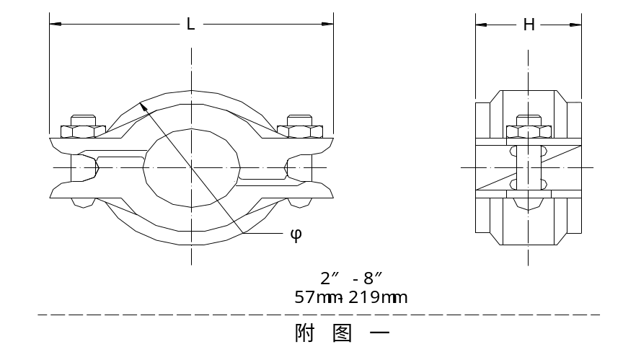
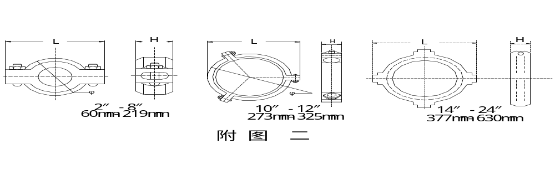柔性接箍的特点：能适应管道的膨胀、收缩和偏转现象，容许设计中采用。其选择方案有减少或删除特种震动，吸收膨胀和收缩量（见附图二）。配套的管件包括弯头、三通、异经三通、变经管、四通和盲板等（见附图三）。
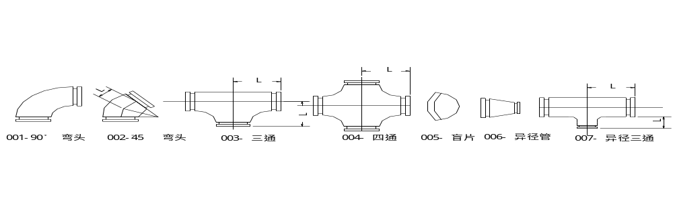附 图 三
a机械开孔接管:机械开孔接管系统是使用专用工具，直接在钢管需要的位置上开孔，将开孔接管卡环定于孔内，用螺栓连接通，但二个开孔的管外径玄长不能大于管外周长的二分之一，否则会降低管路的额定压力或性能。
机械开孔接管系统常用管件为机械三通（见附图四），有时也用机械四通。
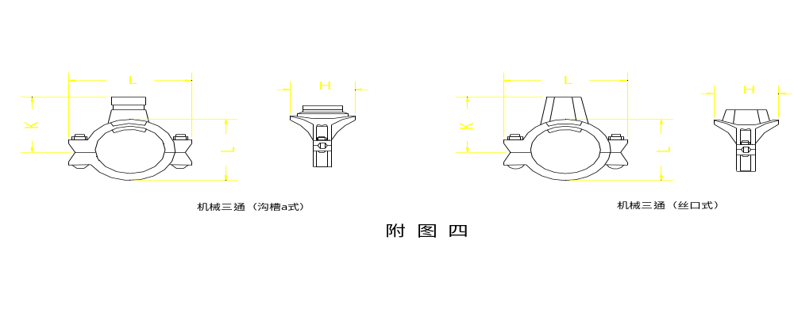
1)立管明装时每层楼板要预留孔洞，立管可随着结构穿人，以减少立管接口。安装前先放线,确保立管竖直。
2)连接方式：丝接，喷淋头与管道采用锥形螺纹连接。 阀门及需拆卸部分采用法兰连接。
3)管道防腐：埋地管道刷沥青漆两道，明装部分刷银粉一道,丝扣连接管道镀锌层破坏处，刷防锈漆两道。
4)喷洒管道坡度0.02-0.005，坡向排水管：当局部区域难以排尽时，应采取相应的排水措施。当喷头数量≤5只时，可在管道低凹处加设堵头；当喷头数量>5只时，宜装设带阀门的排水管。
5)管道的分支预留口在吊装前应先预制好，丝接的用三通定位预留口，调直后吊装。所有预留口均加好临时堵,吊顶内的管道安装与通风管道的位置要协调好。
6)喷洒管道不同管径连接不宜采用补心，应采用异径管箍，弯头上不得用补心，应采用异径弯头,管道穿过墙体或楼板时应加设套管，套管长度不小于墙体厚度，或高出楼面或地面50 mm，套管与管道的间隙应采用油麻填塞密实,为防止喷淋头堵塞，管道安装前必须清扫管膛，安装过程中应注意随时检查，防止污物进入管膛。管网在安装中断时，应将管道的敞口封闭。
7)水压试验：
a强度试验：试验压力为工作压力的1.5倍,并不应低于1.0 Mpa, 压力保持30分钟,目测管网应无泄漏和无变形,压降不大于0.05MPa。
b水压严密性试验：应在水压试验和管网冲洗合格后进行。在工作压力下，稳压24小时，无明显渗漏为合格。
应在封吊顶前进行系统试压，为了不影响吊顶装修进度可分层分段试压，试压完后冲洗管道，合格后可封闭吊顶。吊顶材料在管箍口处开一个30mm的孔，把预留口露出，吊顶装修完后把丝堵卸下安装喷洒头。
8)管道冲洗：
管网冲洗的水流速度不小于3m/s，冲洗的水流方向应与灭火时管网的水流方向一致，达到水质无污浊物清彻为合格。
②管道支架及防晃支架安装：
1)支吊架的位置以不妨碍喷头喷效果为原则。吊架与喷头的距离，应不小于300毫米；距末端喷头的距离不大于750毫米。
2)吊架应设在相邻喷头间的管段上，当相邻喷头间距不大于3.6米，可设一个，小于1.8米，允许隔段设置。
3)防晃支架安装部位：
a、当DN≥50mm时，配水干管或配水支管至少设一个防晃支架；
b、管道拐弯时，应增设防晃支架；
c、立管的始端和终端均设防晃支架，支架距地面或楼面为1.5-1.8m。
4)防晃固定支架应能承受管道、零件、阀门及管内水的总重量和50%水平方向推动力而不损坏或产生永久变形。立管要设两个方向的防晃支架，见下图：

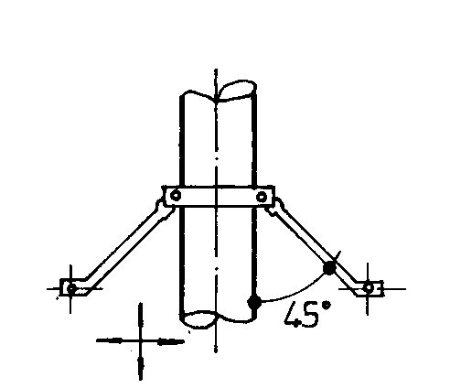
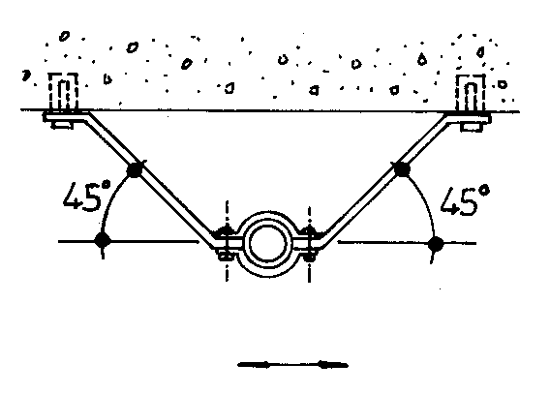
③喷洒头安装
1)喷头选型：在无吊顶房间，自动喷水管和喷头为明装，喷头为上喷头。在有吊顶房间自动喷水管设在吊顶内，喷头伸出吊顶下，为装饰性喷头。
2)当通风管道宽度大于1.2m时，喷头应安装在其腹面以下部位。
3)当喷头安装在不到顶的隔断附近时，喷头与隔断的水平距离和最小垂直距离应符合下表规定：
水平距离mm | 150 | 225 | 300 | 375 | 450 | 600 | 750 | >900
最小垂直距离mm | 75 | 100 | 150 | 200 | 236 | 313 | 336 | 450
4)喷洒头的两翼方向应成排统一安装。护口盘要贴紧吊顶，走廊单排的喷头两翼应横向安装。
5)安装喷洒头应使用特制专用扳手(灯叉型)，填料宜采用聚四氟乙烯带，防止损坏和污染吊顶。
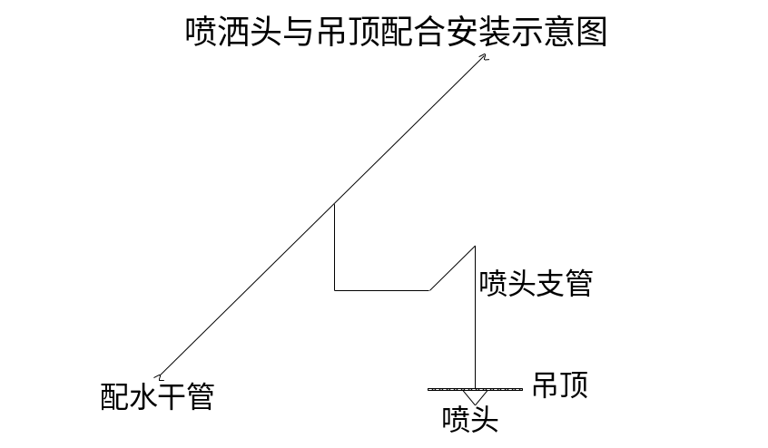6)喷头与风口、吊顶施工的配合：应统筹规划，与吊顶要协调，分布均匀成排成线。喷头量大不易与吊顶花纹交圈，应采用3个弯头到位的施工方法，使坐标和标高有一定的可调节范围。详见下面大样图示：

④报警阀安装：
1)应设在明显、易于操作的位置，距地高度宜为1.2m，两侧与墙的距离不小于0.5m，正面与墙的距离不小于1.2m；
2)报警阀处地面应有排水措施，环境温度不应低于+5℃；
3)报警阀组装时应按产品说明书和设计要求，控制阀应有启闭指示装置，并使阀门工作处于常开状态;
4)压力表安装在报警阀上便于观测的位置。
5)报警阀配件安装：应在交工前进行，延迟器安装在闭式喷头自动喷水灭火系统上，是防止误报警的设施。可按说明书及组装图安装，应装在报警阀与水力警铃之间的信号管道上。水力警铃安装在报警阀附近。与报警阀连接的管道应采用镀锌钢管。
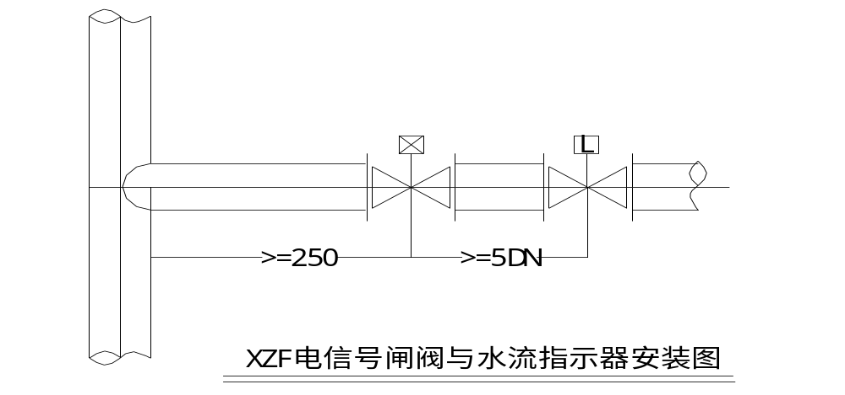⑤水流指示器安装：

1)安装条件：管道试压和冲洗合格后；
2)安装部位：安装在每层的水平分支干管或某区域的分支干管；
3)应水平立装。倾斜度不宜过大；
4)保证叶片活动灵敏，水流指示器前后应保持有5倍安装管径长度的直管段，安装时注意水流方向与指示器的箭头一致。
⑥信号阀安装：
安装在水流指示器前，与水流指示器间距不小于300mm。
⑦系统调试：
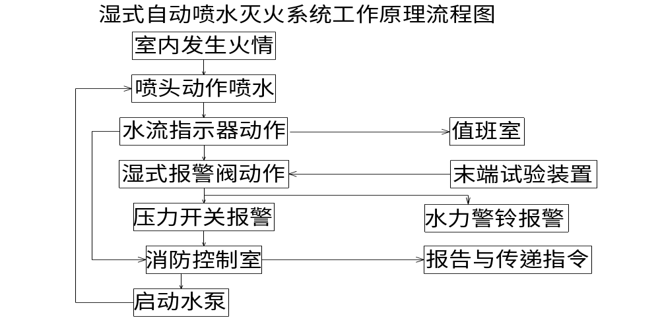系统调试前，应理解透彻系统原理，详见下面流程图：
通过启动消防水泵，测量系统最不利点试水装置的流量、压力应符合设计要求。
⑧湿式报警阀调试：在其试水装置处放水，报警阀应及时动作；水力警铃应发出报警信号，水流指示器应输出报警电信号，压力开关应接通电路报警，并应启动消防水泵。
⑨检查排水系统是否畅通。

5.15.1.6气体灭火系统
a 系统概况：
1.保护区情况：
保护对象为一层电话机房、计算机房、三层机房、四层、五层机房、广播节目录音室等，一层层高5.1米，三层、四层、五层均为4.2米。
2.灭火方式：
采用全淹没灭火方式，即在规定的时间内，喷射一定浓度的药剂，使其均匀地充满整个保护区，能将任一位置的火灾扑灭。
3.方案：
根据防护区性质及结构要求，四层、五层各采用一套独立的灭火系统，四层需5套ZMB90L灭火储瓶，365kg灭火剂；五层需3套ZMB90L灭火剂储瓶，234kg灭火剂。气瓶间均设在本层。一层、三层采用无管网灭火装置。
4.控制方式：
自动、电气手动、机械手动三种，即在有人工作或值班时采用电气手动控制，在无人执守的情况下，采用自动控制方式。
5.保护区的要求：
保护区必须为独立封闭区域；
保护区围护结构的耐火极限不小于0.5h，耐压强度不小于1200Pa；
保护区的通风系统在喷放灭火剂前应关闭；
喷放灭火剂前必须切断可燃、助燃气体的气源，停止一切影响灭火效果的设备；
保护区的门应向疏散方向开启，并能自行关闭；
保证人员的安全撤离，在释放灭火剂前应发出报警，火灾报警至释放灭火剂的延迟时间为30S；
为保证灭火的可靠性，在释放灭火剂前或同时，应保证必要的联动操作，即在灭火系统发出指令时，由控制系统发出联动指令，切断电源；
灭火系统瓶站，设置在保护区附近专用独立的房间内，耐火等级不低于二级，室温为0℃～49℃，并保持干燥通风，出口应直接通向室外或疏散通道，灭火剂储瓶避免阳光照射，并设置应急照明；
设置灭火系统的场所应配备专用的空气呼吸器或氧气呼吸器。

b 标志：
在保护区附近设置警告牌：“在报警时或释放灭火剂时应立即撤离该地区”、“在彻底通风前不要进入该地区”。
c 施工做法及要求：
①安装分为灭火系统瓶组和喷嘴管路安装，根据设计图纸及现场情况进行；
②管道采用内外镀锌无缝钢管，管径≤80mm时采用螺纹连接，管径〉80mm时采用法兰连接，并符合GB8163的要求；
③管道应用支架固定牢靠，主、干管管道在垂直方向和水平方向至少应设一个防晃支架，当穿过楼层时每层设一个防晃支架，当水平方向改变方向时，应设防晃支架；
④分布管系的水平定向敷设坡度为顺向1～3‰；
⑤管道安装完毕后，应进行水压强度试验，试验压力为6.3MPa，不宜进行水压强度试验的防护区，可采用气压强度试验，试验压力为水压强度的0.8倍，试验时必须采取有效的安全措施。强度试验持续5min无明显滴漏且管道目测不编形；
⑥强度试验合格后应进行气密性试验，试验压力为4.2MPa，保压3min，压力下降不超过10％，且管道连接处无气泡产生；
⑦强度试验合格的管道，采用压缩空气或氮气进行吹扫，保证管道的畅通性。
d 使用事项：
1.本工程灭火系统设计分为自动、电气手动、机械手动三种方式：
自动方式，即自动探测报警，发出火警信号，自动启动灭火系统进行灭火；
电气手动方式，即自动探测报警，发出火警信号经值班人员到被保护区确认火情后，手动启动该保护区外的紧急启停按钮，启动灭火系统执行灭火；
机械手动启动，自动报警系统发出火警信号后，自动或电气手动未能及时启动灭火系统，必须执行机械手动启动，机械手动启动必须在钢瓶间进行，打开该保护区对应的启动钢瓶，使灭火系统工作。
2.灭火系统必须有专人负责，经常进行检查、保养、保持良好的工作状况，检查方法与要求可根据厂家提供的使用说明书进行。
e 验收：
本系统按设计安装完毕后，经检验合格可提交验收。
验收试验合格后，经消防主管部门以及使用单位认可，即交付使用。

通风空调及防排烟系统

系统概况
a空调水系统：
①空调制冷机房总装机容量2900kw，采用螺杆式冷水机组3台，每台968kw，冷水温度7／12℃，冷水总流量500m³／h，冷却水温度32／37℃，冷却水总流量609 m³／h。
②系统设置低噪音方形横流式冷却塔3台，每台250 m³／h。冷却水出水温度37／32℃，冷却水用电子水处理仪处理，冷却塔放置在4层屋面上，声功率级≤60db(A).
③城市热网提供110／70℃热水，经水－水换热器产生60／50℃空调热水，换热间设两台换热机组，每台换热量1400kw。
④空调水系统采用2管式1次泵变流量系统，空调水经电子水处理仪处理，空调水系统设补水箱，并设有自动定压补水机组。
⑤空调水管及冷却水管采用无缝钢管，冷凝水管采用镀锌钢管。
⑥空调供回水管及空调冷凝水管均使用离心玻璃棉管壳保温。
B空调风系统：
①演播厅、大会议室采用全空气风管空调系统，组合式空调器处理空气，由风管将处理后的空气送至各需要空调的房间。
②演播厅采用变频机组，冬季可实现小风量全新风运行，次项目将进行二次设计。
③1～16层采用风机盘管加新风空调系统。
④消防控制中心采用分体式空调。
c防排烟系统:
防烟楼梯间设加压送风系统，每隔两层设一常开形单层百叶风口，当发生火警时，由消防中心控制加压风机启动给楼梯间加压送风。
消防前室也设置加压送风系统，每层均设有电动加压风口，当发生火警时由消防中心控制本层及上下两层电动加压送风口开启，同时加压风机启动进行加压送风。
不符合自然排风要求的内走道设置排烟系统，每层均设有电动排烟风口，当发生火警时由消防中心控制本层电动排烟风口开启，同时使排烟风机工作。当烟气温度达到280℃时，风机前的防火阀关闭，风机停止运行。
加压风机均设在屋顶。
d 通风系统:
地下室变配电间、水泵房、制冷机房均设送排风系统，以排除设备余热。
地下室排风机均加消声壳体，以降低噪音。
卫生间均设有排风系统，吊顶加设通风器，屋顶设有排风箱。

工艺流程

风管制作 风管部件制作 风管系统安装 通风设备安装
防腐与绝热 系统调试

系统施工做法及要求
a．风系统主要施工做法及技术要求
①空调和通风管道均采用镀锌钢板制作,法兰连接,板材厚度详见《91SB6》。
②各种管道穿墙和楼板的预留或预埋件以及设备的安装孔等施工中应与土建密切配合，不得遗漏，并认真核对其位置、数量和尺寸。
③风管加工按图纸要求、设计说明、规范标准分系统、分期加工，分批运至施工现场，并做好成品保护。
④风管的支管与干管相接处为三通分路，当支管与干管的底面（或项面）相距＜150mm，做成弧形三通，相距在150mm以上者做成插管式三通，连接要严密。
⑤风管弯头制作按《91SB6》P4－P6标准执行。
⑥风管、部件及支吊架：
1)水平安装的风管直径或大边长小于400毫米，支、吊架间距不超过4米。
2)对于相同管径的支、吊、托架应等距离排列，但不能将支、吊、托架设置在风口、风阀、检视门及测定孔等部位处，否则将影响系统的使用效果，应适当错开一定距离。支、吊、托架的预埋件或膨胀螺栓的位置，应正确和牢固。
3)安装吊架应根据风管中心线托出吊杆敷设位置，单吊杆在风管中心线上，双吊杆按托架钢的螺孔间距或风管中心线对称安装。
4)安装吊架应根据风管中心线托出吊杆敷设位置，单吊杆在风管中心线上，双吊杆按托架钢的螺孔间距或风管中心线对称安装。
5)当风管较长，需要安装一排支吊架时，先把两端支架测量好，然后以两端支架为基准，拉线找出中间支架的标高，确保位置准确。
6)风管（水管）的支、吊、托架应设置于保温层外部，不得损坏保温层，并在支吊托架与管道间镶以沥青垫木，垫木的厚度与保温层同厚。
7)防火阀、排烟阀均需单独支吊，以防火灾时阀门变形影响性能。
8)矩形风管的三通调节阀制作详见《91SB6》
9)风管上风量风温测孔做法按《GBT605》，测孔位置由调试人员定。
10)手柄阀的手柄方向应一致，所有阀门操作装置均设开关批示阀，操作装置露出保温层30～50mm。
11)风管与设备之间的连接采用非燃材料软管连接，软管长度不小于150mm。
12)凡有阀门，风管检查门处的吊顶应留检查孔。
13)风管支、吊架制安按《GB50243－97》执行。防火阀、消声器处设置单独吊架，并避开风口、检视门、测定孔等部位，以免影响系统使用。
14)风管的调节装置应安装在便于操作的部位，各类风口的安装应平整，位置应正确，与风管的连接应牢固。
⑦风管的漏风量测定原理图：
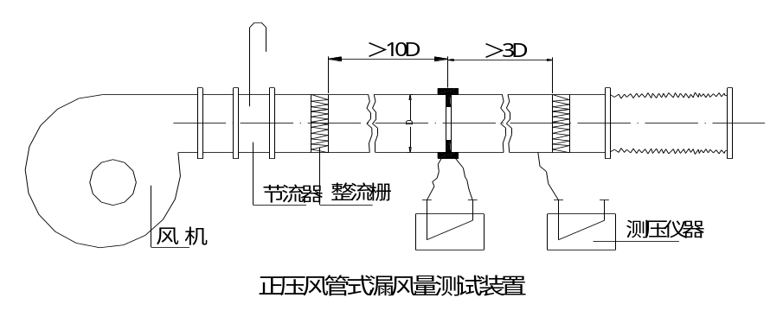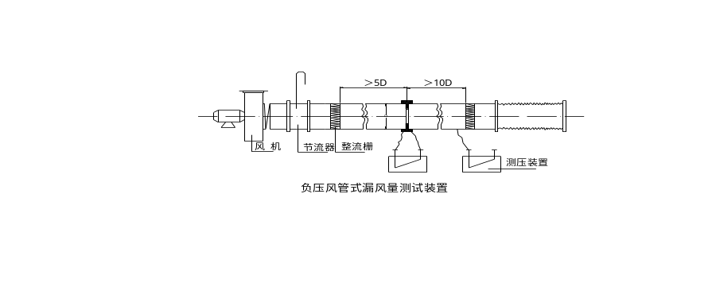

⑧防腐与保温
1）全部角钢法兰支、吊架（及设备基础）的钢制构件，除锈后涂防锈底漆两道，最后再刷灰面漆一道。
2）空调送回风管及新风管采用带铝泊的超细玻璃棉板保温，保温厚度及做法详见《91SB6》。
b 空调水系统施工方法及技术要求
①空调供回水管及冷却水管采用无缝钢管，空调冷凝水管采用镀锌钢管，与风机盘管连接处采用软性接头。
②管道焊接要求
1)管路焊接前清理焊口，不能留有油漆等杂物。
2)焊条的强度选择要不低于母材强度。
3)焊缝用全熔透式，插入部分不能超过管壁，焊缝最少要两层。环境温度低于-17℃，不可进行焊接。
4)焊接点要层式，水纹一致。当完成第一道焊道后，清理焊面焊渣后再焊第二层。管道的焊缝不得埋于墙内或不便于维修的地方。
5)管壁厚≥5mm必须铲坡口并清除氧化皮。坡口角度、钝边尺寸、对口间应符合规范要求。
6)法兰不得直接焊在弯头处，焊口距法兰不小于一个管径且≥100mm，焊缝距管道支吊架≥50mm。
③管道安装前必须清除内部污垢和杂物，安装中管道敞口处应及时封堵。成排管道的间距应保持相等，保温管道应留出保温量。
④立管安装
空调水管和冷却水管集中由几个管道竖井向各层分配。管径大且集中，为确保工程质量的提高劳动效率，采用分段倒装法安装，就是在高处设置吊装机具，在低处适当位置进行焊接作业，先从最高端的一根管开始，焊好一根，提升一段，达到所需长度（即高度）后，一次就位固定，采用此方法施工，应注意以下几个问题：
⑤在主管安装前，必须将竖井固定安装完毕；
⑥安装、施工必须编制切实可行的施工方案，其中吊装机具的设置，必须按焊接后最生的钢管考虑；
⑦施焊前，必须按规定铲坡口；施焊时，上部钢管必须可靠固定，并有防滑措施和指派专人看守；
⑧施工过程中，一定要做好顶部管口的防护；
⑨需要保温的管道，应合理安排，留足保温量。
⑩水平管安装.
1)先做干管，然后做支路。冷凝水管道采用镀锌钢管，丝扣连接，坡度为5‰，并严禁倒坡。
2)风机盘管供回水支管上均设截止阀一个。各种阀门在安装前应拆开清洗，并经试压不漏后方可使用。
3)空调水管的伸缩器采用波纹补偿器，安装时应根据环境温度进行预拉伸，并设导向支架，具体的做法详见《91SB6》及产品样本。（支架具体做法见下图）
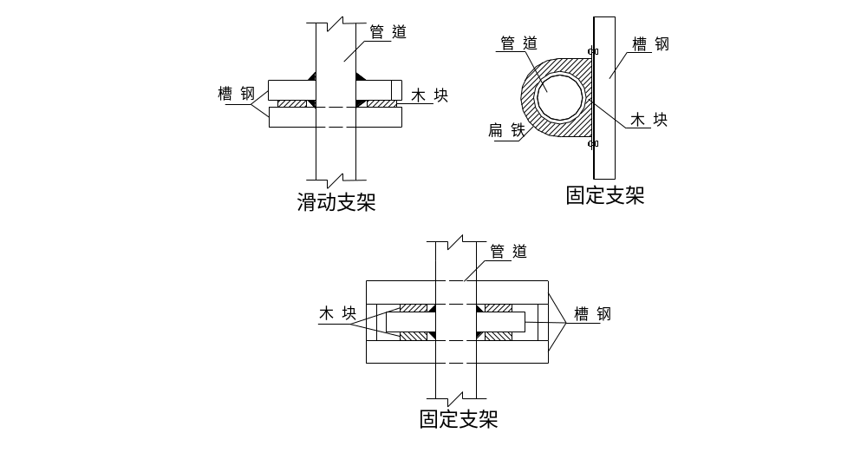
4)与设备连接的管道，连接前必须将管内冲洗干净，冲洗到见清水为止，固定焊口应尽量远离设备，以减弱焊接应力的影响设备连接后，不允许对设备产生附加外力。
机房管道安装
机房的设备吊运上位、找平找正完毕后，对设备进行管道碰头。为确保质量，使之布置合理美观且操作方便，现场技术人员应根据实测数据分部位绘制出配管大样图用以指导施工、确保关键部位效果：
（1）与设备连接的管道，安装前必须将管内外清理干净；管道与设备口连接时，不得用强力对口；固定焊口应尽量远离设备，以减弱焊接应力的影响；管道与设备连接后，做好附加支架，以防设备过度受力。
（2）水泵阀类安装整齐一致，方便操作；冷水机组、水泵及空调机组的进出水管上均设软接头；仪表设置在便于观察，不易磕碰处；除污器设置便于拆卸清洗。
（3）机房（包括其它部位）高标高管道安装之前须根据现场实际情况搭设好脚手架：脚手架的搭设须由专业人员按相关规范进行，应充分考虑到承受大口径管道的能力；正式安装使用前，必须由专职安全员对脚手架进行检查验收，确保安全且合理地使用脚手架；局部的高空小口径管道安装时可使用组装门式架，其搭设亦须牢固可靠、用前进行细致检查，确保安全方可正式使用；门式架应尽可能避免二层或二层以上重叠组装使用，如确有必要，由专业架子工搭设且须配合加设安全马道及斜支撑。
（4）设备拆箱后，各口加盲板封堵，施工中注意各种管道口的加封，以防止杂物进入系统。
（5）机房明装管道安装完毕后，应根据设计要求涂色漆，并于明显部位注明管道的名称及用箭头标明管内介质流向。
（6）空调机组的凝结水管安装应结合现场实际情况做满足功能要求的返水弯（水封）且与外管路连接正确，以克服机内负压、使凝结水能够顺畅流出；水封高度（mm）=机外余压（mmH₂O）+50（mm）。

c 管道试压
①暗装、保温的管道在隐蔽前做好单项水压试验。管道系统安装完毕后进行系统试压。冷冻水系统的试验压力为0.95MPa(系统底部)，应先将压力升到试验压力，观察10分钟，压力降≤0.02 MPa为合格。水压试验时放净空气，充满水后进行加压，压力升到规定要求时停止加压，进行检查，如各接口和阀门均无渗漏，持续到规定时间，观察其压力下降至允许范围内，通行有关人员验收，办理交接手续。然后把水泄净，被的破损的镀锌层和外露丝扣处做防腐处理，再进行隐蔽工作。
②试压泵一般设在首层或室外管道入口处。
③试压前将预留口堵严，关闭入口总阀门和所有泄水阀门及低处放风阀门，打开各分路及主管阀门和系统最高处的放风阀门。
④试压前将预留口堵严，关闭入口总阀门和所有泄水阀门及低处放风阀门，打开各分路及主管阀门和系统最高处的放风阀门。
⑤凝结水管应做充水试验，不渗不漏为合格。
d 管道系统冲洗
①管道试压合格后，调试、运行前进行管道系统的冲洗。
②管道冲洗进水口及排水口选择适当位置，并能保证将管道系统内的杂质冲洗干净。排水管接至排水井或排水沟内。截面积不小于被冲洗管道截面的60％。
③冲洗时以系统内可能达到的最大压力和流量运行，直到流出的水无污物为止（以目测出水口与进水口水色一致）。
e 防腐与保温
①防腐：非镀锌管道应在涂漆前进行表面除锈去污，非保温管道刷铁红防锈漆一道，调和漆两道；保温管道刷防锈漆两道；镀锌钢管对镀锌表面缺损处涂防锈漆，管道和设备的支吊架均应在除锈后刷防锈漆两道。
②保温：空调供回水管、冷凝水管采用离心玻璃棉保温，密度48kg／m³。
厚度：DN150以下，δ＝30mm；DN200～DN350，δ＝40mm，空调冷凝水管保温厚度30mm。
防潮层及保护层用铝箔玻璃丝布贴面，接缝用铝箔玻璃丝布胶带双层密封，施工方法见通用图《91SB1》第61页，管道支吊架保温结构见《91SB6》第37页。

试车及调试
通风及防排烟工程按合同所规定的范围全部安装完工后，按有关规定认真进行系统风量的测定与调整。
a. 通风及防排烟系统必须安装完毕，运转调试之前会同业主进行全面检查，全部符合设计、施工及验收规范和工程质量检验评定标准的要求后，才能进行运转和调试。
b.备好调试所需的仪器仪表和必要工具，消除缺陷明细表中的各种毛病。电源准备就绪后，即可按计划进行运转和凋试。
c.核对通风机、电动机的型号、规格是否与设计相符。
d.检查地脚螺栓是否拧紧、减振台座是否平、皮带轮或联轴器是否找正。
e.检查轴承处是否有足够的润滑油，加注润滑油的种类和数量应符合设备技术文件的要求
f.检查电机及有接地要求的风机、风管接地线连接是否可靠。
g.检查风机调节阀门，开启应灵活，定位装置可靠，已定位在工作位置。
h.风机启动并连续运转，不少于2h，有单机试运转记录。
i.开启风机进行风量测定与调整，系统风量调整平衡后，应达到：风口的进风量、排风量的实测值与设计风量的允许偏差值不大于10%。

电气工程

系统概况
5.16.1.1 供电电源
本建筑物为二类高层建筑，消防设备用电为二级负荷，一般电力。着哦名为三级负荷。
有供电局二路10KV电源作为工作电源，采用电缆埋的敷设至高压开关柜。10KV系统设计为单母线分段运行方式，中间设母线开关。正常工作时两段母线同时工作。一路停电时另一路能承担楼内重要负荷。
在主楼地下室设一10KV变配电室，安装两台800KVA干式电力变压器。其中一台变压器供一般的电力及照明用电；另一台变压器供空调设备及部分动力用电。依据甲方要求，裙房楼单设一低压配电室。
变配电室内选用SC9型干式电力变压器；KYN17-10型高压开关柜；GCK1型低压开关柜。高低压开关柜均为上进上出线方式。
5.16.1.2 配电方式
变配电室地下层水泵间和制冷换热机房的水平方向线路采用电缆沿电缆桥架敷设；变配电室至上部各层垂直方向的电缆采用沿电缆桥架在强电间内竖向敷设。
图中未标注的照明支线选用BV-500-2.5导线，无吊顶的房间导线穿热镀锌焊接钢管沿墙和混凝土楼板暗敷，2~4根穿Ф15钢管,5~6根穿Ф20钢管.有吊顶的房间导线穿电线管在吊顶内暗敷。
图中未标注的插座回路选用BV-500-3x2.5导线穿Ф15穿热镀锌焊接钢管沿地面，墙和楼板暗敷
5.16.1.3 设备安装
地下落地配电箱，控制箱下边做100高基础，上部各层的落地配电箱下边做70高基础。挂墙配电箱，控制箱等底边距地1.4米，照明开关1.3米，一般插座0.3米，所有室外配电箱均有防雨设施。
疏散楼梯间应急灯距所在地面2.7米，安全出口应急灯距门洞顶口0.1米。走廊应急疏散灯吸吊顶安装。
5.16.1.4 接地的安全
本建筑物为二类防雷建筑物设置防雷设施。
配电系统的接地型式采用TN-S型，由变配电室引出的供电回路均有PE线。
用电设备，配电设备，配线钢管，电缆桥架等均与PE线相连。插座回路均加穿PE线。
屋顶女儿墙明设避雷带作为接闪器，利用结构柱，剪力墙内主钢筋作为防雷引下线，上端与避雷带相连，下端与接地体相连。
电气接地与防雷接地共用接地装置。由于建筑物基础采取了防水措施，因此在基础外侧敷设一周人工接地体，地面上做两组接地电阻测试盒，将人工接地极与地板上下层钢筋做可靠连接，接地电阻不大于1欧姆。若实测达不到要求时，应补打接地体。
将基础底版内主筋连通并与防雷引下线钢筋相连，建筑物30米以下每三层，30米以上每层外墙设置一圈均压环，并与梁内主筋，与防雷引下线钢筋相连。建筑物内竖向金属管道上部及底部与防雷装置相连。30米以上（10层）外墙上的阳台金属栏杆、金属门窗、空调支架、排水管等金属物与防雷装置相连。
本建筑物实施总等电位联结，在配电室设一总等电位端子箱。将各金属干管、金属构件，PE线作连接。
有洗浴位置的卫生间内实施局部等电位联结，做法参见《等电位联结安装》。
在电梯井道及强电间，弱电间内竖井设一垂直接地扁钢（-40X4）作为接地干线。
5.16.1.5 其它
主楼一层的美容美发；裙房一层的会议室，电视谈话类演播室，二层的电视综合节目演播室四层的电视新闻演播室均预留配电箱。其照明由二次装修确定。
裙房各演播室，四层、五层的各机房配电控制箱电源由低压配电室或本层动力配电箱提供。演播室配电控制箱由甲方与专业厂家确定。
主楼和裙房内有吊顶房间选用嵌入式荧光灯，无吊顶的房间选用控照型荧光灯。楼梯间吸顶灯和壁灯，卫生间筒灯等选用节能型荧光灯管。各种灯具的型号由甲方决定。
所有荧光灯均选用带电子镇流器的产品。
电梯厅、走廊及安全出口的应急灯选用两线型，正常时灯不亮，停电时应急灯亮。
配电设备，控制设备要根据图纸中的型号系统图来进行订货。
电缆桥架在地下层自变配电室至强电间的剪力墙上已预留洞；电缆桥架穿其它剪力墙和砖墙均为现场打洞或预埋套管。各层由强电间引出的电线，电缆穿越各道墙时预埋套管。施工完后洞口要封堵，以防火。 各种支架由膨胀螺栓固定。
5.16.1.6 有线电视系统
有线电视系统电缆穿2根SC50镀锌钢管引至8层的弱电竖井配电间，经放大器分配器箱引至各层的分支分配器箱，再由分支分配器箱引至各电视插座。
干线采用SYV－75－9有线电视电缆，穿SC32镀锌钢管，沿墙暗敷。支线采用SYV－75－5有线电视电缆，1根时穿SC15镀锌钢管，2根时穿SC20镀锌钢管，沿地面、吊顶内暗敷。
每间办公室设1个电视插座，其它场所按其功能布置。培训教室的电视插座距地2.5m，其它各处的电视插座距地0.3m。电视放大器分配器箱明装在竖井内，下底距地1.3米。
5.16.1.7 综合布线系统
本综合布线系统采用AVAYA的SYSTIMAX SCS结构化综合布线系统产品。
该系统的水平子系统：话音线和数据线选用超五类4对非屏蔽双绞线；垂直子系统：话音垂直主干线选用三类大对数电缆，数据主干线选用6芯多模光纤。
话音主配线架放在位于首层的电话机房，市话的电话电缆穿钢管暗敷并引入电话机房，电话机房内设置1200门程控交换机。
数据主配线架放在位于首层的计算机中心。
办公室按办公区域布置话音和数据插座，其它区域按其相应功能布置，在大厅设有公共电话插座。
在各层的弱电竖井配电间内各设有一分配线架，水平电线电缆沿SR200*100封闭式金属线槽敷设，一层封闭式金属线槽底边距地3.7m，二层底边距地3.5m，三～五层底边距地2.9m，六～十六层底边距地2.35m，在吊顶内暗敷。
从封闭式金属线槽引至各话音和数据的单孔或双孔插座采用超五类4对非屏蔽双绞线，穿钢管沿墙内、吊顶内暗敷设。1根时采用SC15镀锌钢管，2～3根时采用SC20镀锌钢管，4根时采用SC25镀锌钢管。
摄像机电源线采用ZR-BV-2*2.5，穿SC20镀锌钢管，沿墙内、吊顶内暗敷设。
摄像机控制线及视频线采用KVV-4*1.5＋SYV－75－5，穿SC32镀锌钢管，沿吊顶内暗敷设。
5.16.1.8 消防报警系统
火灾自动报警及联动控制系统设备选用北京利达防火保安设备有限公司的D128K系列二总线制产品。
a 火灾报警设置
在大厅、走廊、电梯前室、办公室、地下层设备间等场所设置感烟探测器，在电视谈话类节目演播室、电视综合节目演播室设置红外光束感烟探测器，在电梯前室、走廊设置手动报警按钮（带电话插孔），在电梯机房、电梯轿厢内、地下层的水泵房和变电室设置消防电话分机。
b 消防联动
①在屋顶设有正压送风机，每层的电梯前室设有1个正压送风口，平时关闭。在各层设有新风机组，火灾报警后，由火灾报警控制器自动控制开启正压送风机以及着火层和±1层的正压送风口，并关闭着火层和±1层的新风机组，其风管上的送风防火阀采用定温关闭保护。在消防控制室接受上述动作的反馈信号，楼梯间的自垂式送风百叶由正压送风机开启后由送风吹开。
②在地下层设有送风、排风和排烟系统，火灾时由火灾报警控制器自动控制开启排烟风机，打开排烟风口，关闭排风管道的电动阀，送风阀70℃熔断关闭，排烟阀280℃熔断关闭。送风、排风风机的启停与送风、排风阀的开闭状态连锁。
C 消火栓泵、喷淋泵联动控制
①地下层～十六层的各消火栓箱内均设有消火栓手动按钮。当火灾发生时，启动相应层的消火栓手动按钮，火灾报警控制器联锁控制启动消火栓泵，并接收其反馈信号。
②地下层～十六层均设有喷淋系统。当火灾发生时，喷淋系统动作，消防控制室由压力开关（湿式报警阀）的信号联锁启动喷淋泵，并接收其反馈信号。水流指示器的信号指示火灾发生的防火分区，消防控制室监视其信号指示，并监视信号阀的常开工作状态。
③演播厅发生火灾时，由火灾报警控制器打开设在地下层水泵房的雨淋阀进行喷淋，雨淋阀上压力开关的信号联锁启动雨淋泵 ，消防控制室接收上述动作的反馈信号。
d 七氯丙烷气体灭火联动控制
在一、三、四、五层各设有一套气体灭火控制器，一层为两路气体灭火，三层为一路气体灭火，四层为六路气体灭火，五层为五路气体灭火。当一层的电话机房、计算中心，三层的机房，四层、五层的机房、节目录音室、合成机房等处确认发生火灾后，在相应层发出声光报警，疏散人员，关闭相应层的新风机，延时30秒后联动控制开启着火房间的相应阀门释放气体灭火，气体释放告警灯亮。
e 消防紧急广播与背景音乐，消防电话及插孔
火灾应急广播平时做背景音乐兼公共广播，火灾确认或，通过联动控制强切至火灾应急广播。扬声器设在大厅、走廊等公共场所。
消防电话通过消防主机与分机和电话手柄（插入电话插孔），在紧急情况下通话，消防电话线必须单独敷设，穿SC15镀锌钢管。
f 电梯、非消防电源切换
火灾确认后，火灾报警控制器强制电梯停于首层，并接收其反馈信号，消防电梯转为消防状态。
火灾确认后，火灾报警控制器通过联动模块切断有关部门的非消防电源，该联动模块设在每层强电间内的照明配电箱内。
g 消防控制室
消防控制室位于首层，消防控制室内设有火灾自动报警及联动控制柜，并对消火栓泵、喷淋泵、正压送风机和地下层的排风兼排烟风机能进行手动应急控制。
h设备安装
感烟探测器、扬声器吸顶安装，红外光束感烟探测器壁装，安装位于顶板下1.5m。
手动报警按钮及消防电话插孔底边距地1.5m。
火灾自动报警及联动控制柜落地安装。
各模块安装在被控设备旁边柱上或墙上相应的控制箱内或控制箱上方距地2 m处。有吊顶处安装在吊顶内。
i管线敷设
火灾自动报警及控制系统的导线均为阻燃型，导线穿钢管在墙内、楼板内暗敷设，在地下层和机房层的设备间内导线穿防火线槽在吊顶内敷设或穿镀锌钢管明敷设，且镀锌钢管应刷防火涂料。
j接地
火灾自动报警及联动控制系统保护接地采用共用接地方式，在各层弱电竖井配电间内距地0.3m处沿墙明敷设一圈－40*4接地扁钢，并与竖向接地干线可靠连接，各箱（柜）外壳与接地扁钢可靠连接，在首层的消防控制室内已预埋接地钢板，火灾自动报警控制柜外壳用BV－1*4mm²线与接地钢板可靠连接。连接线应穿于SC20镀锌钢管内，沿地面暗敷。
5.16.1.9闭路电视监控系统
闭路电视监控系统的主监控台设在首层的消防控制室内，在大厅的出入口、主要通道处、电梯前室、电梯轿厢内均设有闭路电视摄像头。
摄像机的控制线及视频线采用KVV－4*1.5＋SYV－75－5，穿SC32镀锌钢管，沿吊顶内暗敷。摄像机电源线采用BV－2*2.5，穿SC20镀锌钢管，沿吊顶内暗敷。
5.16.1.10弱电竖井配电间配线
弱电竖井配电间内各接线箱及金属线槽的安装详见《电气装置安装标准图集》（90SD180，86SD169）。
各接线箱明装，底边距地1.3m。金属线槽、镀锌钢管、各接线箱外壳均应与接地扁钢可靠连接。

电气专业施工做法
以下按照施工顺序，按结构配合、安装配合、调试三个大的阶段分别编制施工方案如下：
5.16.2.1结构配合阶段电气专业施工做法
a 钢管的施工做法：
施工质量保证措施及施工工艺
管路敷设
①焊接钢管敷设
1)暗配管工艺流程：

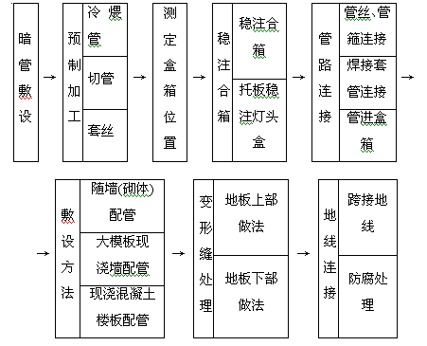
图 暗配管工艺流程

2)明配管工艺流程：

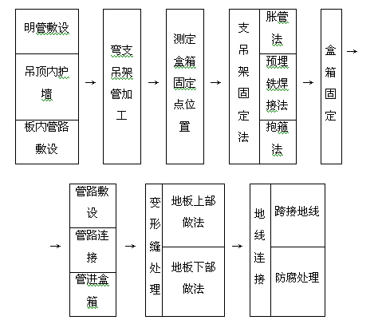

图 明配管工艺流程

②施工工艺要求：
1)钢管壁厚均匀、焊缝齐全，无劈裂、砂眼、棱刺、凹扁现象。防腐完整。应有产品合格证；管箍应为通丝管箍，套管长度宜为管外径2.2倍。
2)铁制开关盒、灯头盒、接线盒应符合标准要求，规格应与装置件配套，不使用的管孔敲落板应完整，镀锌完整、无脱落；紧固件镀锌完整、无脱落。
3)根据施工图要求测定箱、盒位置；成排安装时要弹线，位置划出标记,按测定的位置固定箱、盒，相邻或成排箱、盒应挂线找平、找直、线坠找正 。
4)现浇混凝土楼板上的箱、盒，可将箱、盒点焊固定在钢模板上；现浇混凝土墙上的箱、盒，可将箱、盒安装卡铁，将卡铁与钢筋焊固定；为使箱、盒标高准确，也可采用预留套盒的方法；砌筑墙体上的箱、盒应采用水泥砂浆稳固，砂浆应饱满。
5)钢管的弯曲应采用冷煨法。一般管径20mm及以下时使用手扳煨弯器；管径25mm及以上时，使用液压煨弯器；管径70mm及以上时，使用机械煨弯器。将需断口的管子用压力压牢，用钢锯或砂轮锯锯断。管口应齐平，并用扁锉、圆锉或半圆锉将管口锉光滑。螺纹连接的管端用手扳套丝板或套丝机套丝，使用通丝管箍连接；采用套管连接时，套管两端应焊接严密、牢固。
6)现浇混凝土楼板内敷设：管路应敷设在底筋上，管进箱盒处应煨灯叉弯，管路每隔1m左右应用铅丝绑扎牢。砌筑墙体内敷设：配合砌墙时敷设的管路宜放在墙中心，管入箱、盒处应煨灯叉弯；剔槽敷设的管路应紧敷于槽内，管路每隔1m左右应用铁钉、铅丝绑扎牢，并用高强度等级水泥砂浆抹面稳固。
7)向楼板或墙外的引管不宜过长，螺纹连接的管端应套好丝，并安好管箍。
8)管路敷设后，将箱、盒、管路连接成整体接地。螺纹连接的管箍两端钢管与金属箱、盒之间应焊接跨接地线。
9)配管工程完成后（模板拆除后）应进行预扫管。采用铅丝带布扫管法，清除管内积水及杂物, 发现问题及时处理，避免穿线时再剔凿。
10)施工应紧密配合土建进度，不颠倒工序，不损坏结构，不经允许不得切断钢筋，建筑装修后严禁再剔凿。剔槽、洞不应用力过猛，槽、洞不应过大过宽，严禁剔横槽。
11)施工中随时提请其它工种施工人员配合保护好电气管、盒。土建吊运料具、吊装模板时应避免砸、碰管路、箱盒。注意及时封堵管口、箱、盒口，防止杂物掉入管内、污染箱盒。
12）明配消防镀锌钢管应刷防火涂料。
13)明配镀锌钢管连接应横平竖直，其水平或垂直安装的允许偏差为1.5‰，全长偏差不应大于管内径的1/2，金属管盒应做好保护地线的连接，并用专用接地管卡。管卡间距及跨接地线规格见（表及表）。

钢管明配中间管卡最大距离（表）
钢管名称 | 钢 管 直 径 (mm)
钢管名称 | 15~20 | 25~32 | 50~65 | 65~100
管卡间最大距离 | 1500 | 2000 | 2500 | 3500
厚钢管距转弯中点、首末端 | 150~500

跨接地线规格表(mm) （表 ）
管 径 | 圆 钢 | 配 管 条 件 | 钢管弯曲半径R与管外径D之比
15~25 | Ф5 | 明配时 | 6
32~40 | Ф6 | 明配只有1个弯时 | 4
50~65 | Ф10 | 暗配时 | 6

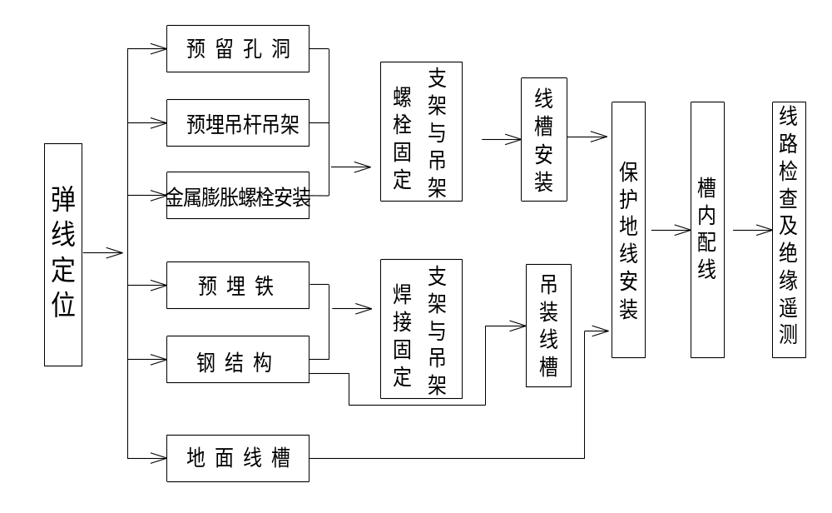b 金属线槽、桥架施工做法：
① 作业条件
1) 配合土建的结构施工，预留孔洞、预埋铁和预埋吊杆、吊架等全部完成。
2) 顶棚和墙面的喷浆、油漆等全部完成后，方可进行线槽敷设及槽内配线。
②金属线槽敷设的工艺流程如下：
③金属线槽安装(如下图所示)
1)电缆桥架在电气竖井内敷设:
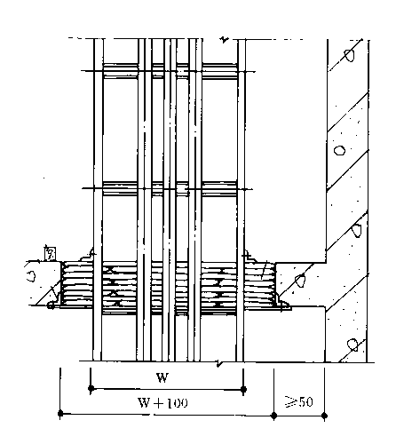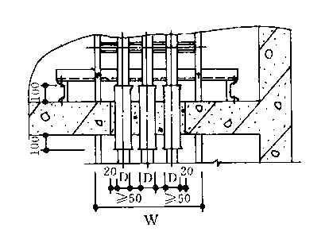
2)电缆桥架水平敷设：
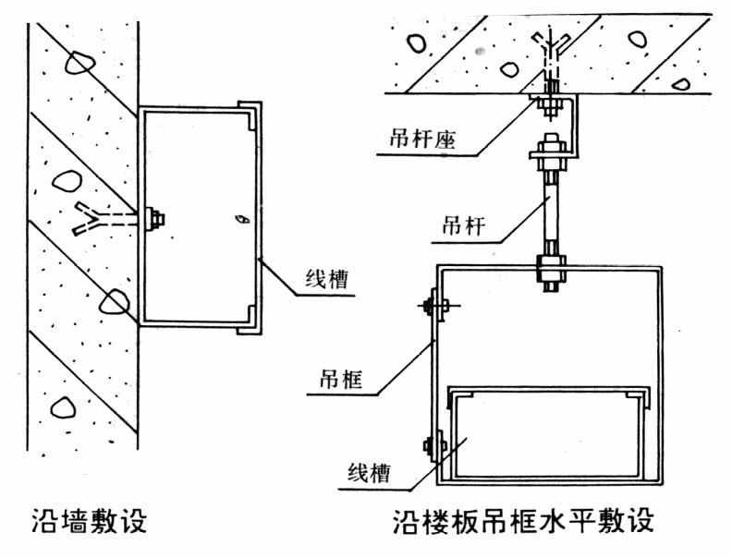

a支、吊架所用钢材应平整，无显著扭曲，下料后长短偏差应在5mm范围内，切口应无卷边、毛刺。
b支、吊架应焊接牢固，无显著变形，焊缝均匀平整，焊缝长度应符合要求，并做好防腐处理，支、吊架安装应牢固，保证横平竖直，在有坡度的建筑物口安装支、吊架应与建筑物有相同坡度。
c线槽的连接应采用连接板，用垫圈、弹簧垫圈、螺母紧固，接缝处应紧密平直，槽盖装上后应平整，无翘角，出线口的位置准确。
d线槽与盒、箱柜等接茬时，进线和出线口等处应采用抱脚连接，并用螺丝紧固，末端应加封堵。
e线槽经过建筑物的变形缝时，线槽本身应断开，槽内用内连接板搭接，不需固定，保护地线和槽内导线均应留有补偿余量。
f线槽的所有非导电部分的铁件均应相互连接和跨接，使之成为一个连续导体，并做好整体接地。
g线槽进行交叉转弯、丁字、连接时，应采用单通、二通、三通、四通或平面二通、平面三通等进行变通连接，导线接头处应设置接线盒或将导线接头放在电气器具内。
h线槽内保护地线应根据设计要求敷设在线槽的一侧，接地处螺丝直径不应小于6㎜；并且需要加平光垫和弹簧垫圈，用螺母压接牢固。
i金属线槽的宽度在100㎜以内（含100㎜），两端线槽用连接板连接处(即连接板做地线处)，每段螺丝固定点不应少于4个； 宽度在1200㎜以内（含200㎜），两端线槽用连接板连接处(即连接板做地线处)，每段螺丝固定点不应少于6个。
j电缆桥架水平敷设时，应按荷载曲线选取最佳跨距进行支撑，跨距一般为1.50～3米；垂直敷设时其固定点间距不宜大于2米。
k电缆桥架水平敷设时，应按荷载曲线选取最佳跨距进行支撑，跨距一般为1.50～3米；垂直敷设时其固定点间距不宜大于2米。
l金属电缆桥架及其支架和引入或引出的金属电缆导管必须接地（PE）或接零(PEN)可靠，且必须符合下列规定：
◇.金属电缆桥架及其支架全长应不少于2处与接地(PE)或接零（PEN）干线相连接；
◎.非镀锌电缆桥架间连接板的两端跨接铜芯接地线，接地线最小允许截面积不小于4mm²；
▲.镀锌电缆桥架间连接板的两端不跨接接地线，但连接板两端不少于2个有防松螺帽或防松垫圈的连接固定螺栓。
m直线段钢制电缆桥架长度超过30m、铝合金或玻璃钢制电缆桥架长度超过15m设有伸缩节；电缆桥架跨越建筑物变形缝处设置补偿装置；
n电缆桥架转弯处的弯曲半径，不小于桥架内电缆最小允许弯曲半径。
o电缆桥架敷设在易燃易爆气体管道和热力管道的下方，当设计无要求时，与管道的最小净距，符合下表规定；

管 道 类 别 |  | 平 行 净 距 | 交 叉 净 距
一般工艺管道 |  | 0.4 | 0.3
易燃易爆气体管道 |  | 0.5 | 0.5
热力管道 | 有保温层 | 0.5 | 0.3
热力管道 | 无保温层 | 1.0 | 0.5
p电缆桥架在穿过防火隔墙及防火楼板时，应采用防火隔离措施。
q托盘、梯架允许最小板材厚度如下表所示：

托盘、梯架宽度（mm） | 允许最小厚度(mm)
<400 | 1.5
400～800 | 2.0
>800 | 2.5
r电缆桥架在穿过防火隔墙及防火楼板时，应采用防火隔离措施。敷设在竖井、吊顶、通道、夹层及设备层等处的线槽应符合有关防火要求。示意图如下： 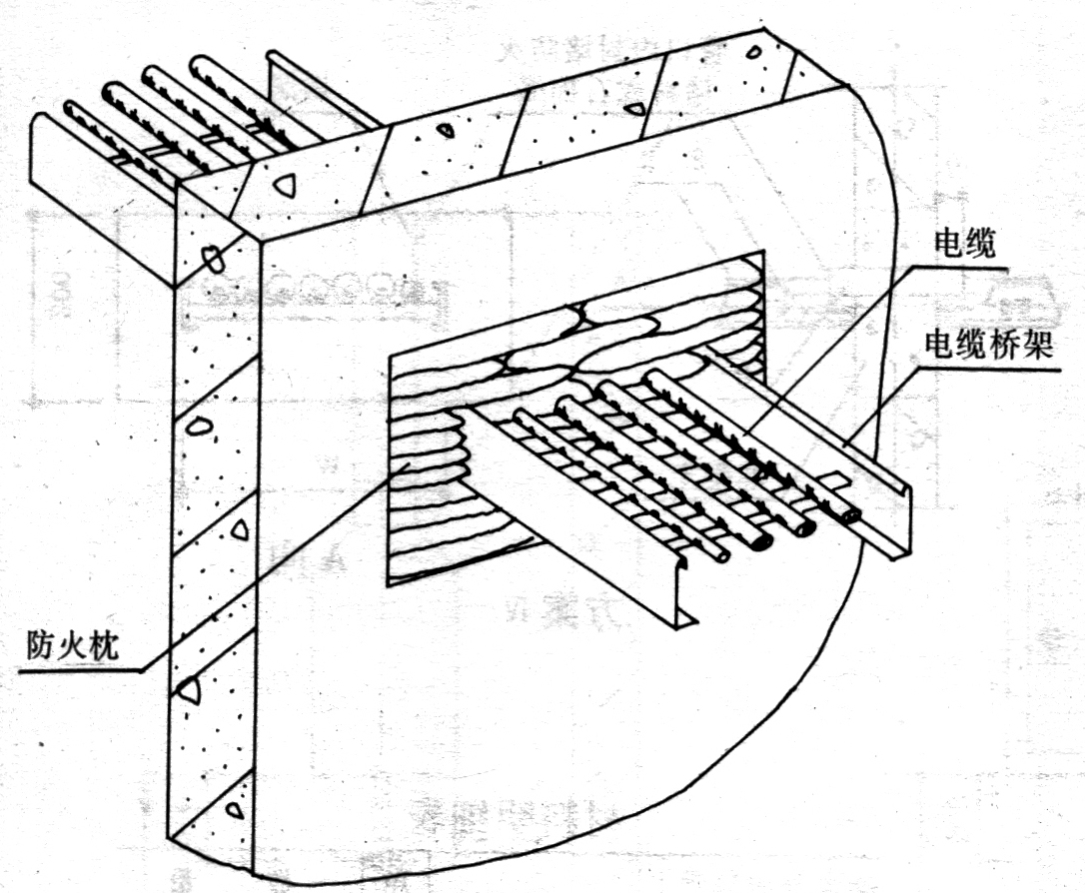 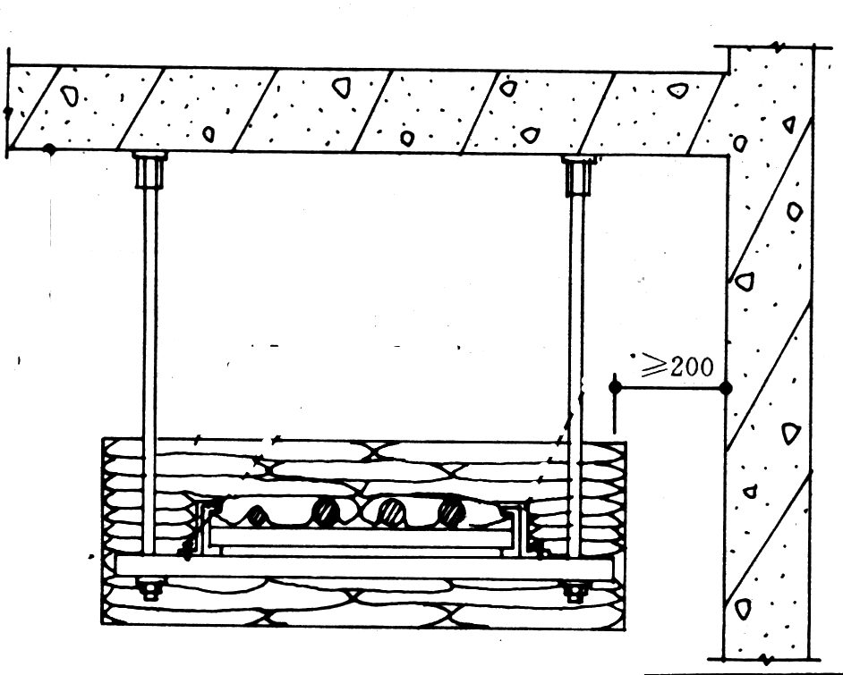
c 安装配合阶段电气专业施工做法
本阶段为整个工程的重中之重，穿线缆、安装箱盒及器具、安装灯具都在此阶段完成。

工艺流程：
管路检查
扫管穿带线
穿电缆电线
箱盒、器具安装
灯具安装及保护

①管路检查，清点出线口位置、数量无误后开始扫管。
②管内穿线（缆）工程 工艺流程：

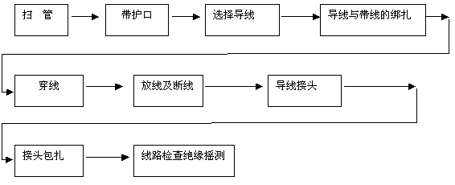

③考虑导线（电缆）截面大小，根数多少，将导线（缆）与带线进行绑扎，绑扎处做成平滑锥形状，便于穿线。
④穿线前在管口加装护口，两人配合协调，一拉一送，管路较长时，转弯较多时，要在管内吹入适量滑石粉，截面大、长度长的线缆考虑采用机械牵引（如倒链）。
⑤敷设于垂直管路中的导线，当超过下列长度时，应在管口处和接线盒中加以固定：
1)截面积为50mm²及以下的导线为30米；
2)截面积为70mm²—95mm²的导线为20米；
3)截面积为180mm²—240mm²之间的导线为18米。
4)穿线完毕后，应用摇表测线路绝缘电阻。采用1000V摇表，其绝缘电阻不小于0.5MΩ，并做好记录。
⑥线槽内配线要求
1)线槽内配线前应清除线槽内的积水和污物。
2)在同一线槽内（包括绝缘在内）的导线截面积总和应该不超过内部截面积的40％。
3)不同电压、不同回路、不同频率的导线应加隔板方在同一线槽内。下列情况时，直接放在同于线槽内：电压在65V及以下；同一设备或同一流水线的动力和控制回路；照明花灯的所有回路；三相四线制的照明回路。
4)导线较多时，除采用导线外皮颜色区分相序外，也可利用在导线端头和转弯处做标记的办法来区分。
5)在穿越建筑物的变形缝时，导线应留用补偿余量。
6)从室外引入室内的导线，穿过墙外的一段应采用橡胶绝缘导线，不允许采用塑料绝缘导线。
⑦电缆敷设
1)敷设前应先检查所敷设电缆的型号、规格与设计是否相同，进行例行的外观检查和各项试验。1KV以下的电缆，用1KV摇表测线间及对地的绝缘电阻应不低于10MΩ，合格后方可敷设。
2)敷设方法是用人力或机械牵引；敷设时电缆尽量做到不交叉，敷设电缆的弯曲半径不小于其外径的10倍，并及时装设标志牌。
3)电缆穿楼板时应装套管，敷设完后应将套管用防火材料堵死。敷设时在终端头和接头处附近预留一定长度。
4)电缆头和中间头制作严格遵守工艺规程。
⑧配电箱（盘）安装工程:
1)作业条件
a随土建结构预留好安装配电箱的安装位置。
b预埋铁架或螺栓时，墙体结构应弹出施工水平线。
c安装配电箱盘面时，抹灰、喷浆及油漆应全部完成。
2)工艺流程
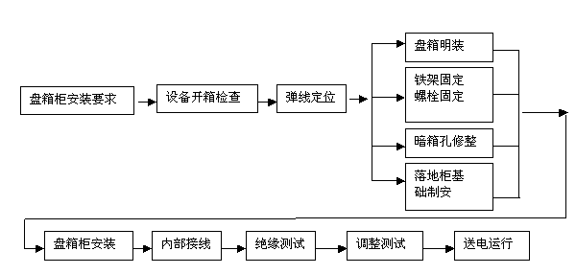
3)配电箱(盘)安装应符合下列规定：
a箱(盘)内配线整齐，无绞接现象。导线连接紧密，不伤芯线，不断股。垫圈下螺丝两侧压的导线截面积相同，同一端子上导线连接不多于2根，防松垫圈等零件齐全；
b箱(盘)内开关动作灵活可靠，带有漏电保护的回路，漏电保护装置动作电流不大于30mA，动作时间不大于0.1s。
c照明箱(盘)内，分别设置零线(N)和保护地线(PE线)汇流排，零线和保护地线经汇流排配出。
d管进箱时要做到一管一孔，当箱体上敲落孔不够时，应用开孔器开孔，严禁用气焊开孔，连接完毕应按要求做好跨接地线。不能用箱体作为连接地线。箱体、管路连接固定好后，箱内清理干净，用盖板封闭，避免土建抹灰对箱内污染。
e位置正确，部件齐全，箱体开孔与到管管径适配，暗装配电箱箱盖紧贴墙面，箱（盘）涂层完整；
f箱（盘）内接线整齐，回路编号齐全，标识正确；
g箱（盘）不采用可燃材料制作；
h箱（盘）安装牢固，垂直度允许偏差为1.5‰；底边距地面为1.5m，照明配电板底边距地面不小于1.8m。
iPE线安装应牢固明显，导线选择如下：

装置的相导线的截面积  S（㎜²） | 相应的保护导线的最小面积  Sp
S≤16 | Sp=S
16＜S≤35 | Sp=16
35〈S≤400 | Sp=S/2
400〈S≤800 | Sp=200
S>800 | Sp=S/4
⑨成套配电柜及低压开关柜安装工程：
1)作业条件
a土建工程施工标高、尺寸、结构及埋件均符合设计要求。墙面、屋顶喷浆完毕，无漏水，门窗玻璃安装完、门上锁。室内地面工程完，场地干净、道路通畅；
b施工图纸、技术资料齐全。技术、安全、消防措施落实；
c设备、材料齐全，并运至现场库。
2)安装时应符合下列要求
a基础型钢安装应符合下表规定：

项 目 | 允 许 偏 差
项 目 | （mm/m） | (mm/全长)
不直度 | 1 | 5
水平度 | 1 | 5
不水平度 | ／ | 5

b金属配电柜钢板厚度不应小于1.5mm，钢板箱门钢板盘面厚度不应小于2mm。
c配电柜其底部宜高出地面50mm，其操作手柄距地宜为1.2～1.5米。侧面操作的手柄距墙的距离不应小于200mm。
d配电柜的金属部分，包括电器的安装板(支架)和电器的金属外壳等均应有良好的接地。配电柜的盖、门、覆板等处装有电器并可开启时应以裸铜线与接地的金属构架可靠连接。
e配电柜内的电源指示灯应接在总开关前侧。
f采用TN－S系统供电时，PE线与N线严格分开，不得混接。在电源进线处作重复接地。
g配电柜基础型钢固定点间距不大于1m。基础型钢底部应埋入地面内，型钢顶部宜高出地面50mm。
h手车、抽出式成套配电柜推拉应灵活，无卡阻碰撞现象。动触头与静触头的中心线应一致，且触头接触紧密，投入时，接地触头先于主触头接触；退出时，接地触头后于主触头脱开。
3)低压成套配电柜交接试验，必须符合下列规定：
a每路配电开关及保护装置的规格、型号，应符合设计要求；
b相间和相对地间的绝缘电阻值应大于0.5MΩ；
c电气装置的交流工频耐压试验电压为1kV，当绝缘电阻值大于10MΩ时，可采用2500V兆欧表摇测替代，试验持续时间1min，无击穿闪络现象。
⑩ 灯具、器具安装工程:
1)作业条件
a灯具安装作业条件
■.在结构施工中做好预埋工作，如有大型灯具安装，则应在混凝土楼板预埋螺栓，吊顶内预下吊杆。
▲.盒子口修好，木台木板修漆完。
▼.对灯具安装有影响的模板及脚手架已拆除。
◆.顶棚、墙面的抹灰工作、室内装饰浆活及地面清理工作均已结束。
b开关、插座等器具安装作业条件
■.各种管路、盒子已经敷设完毕，盒子收口平整。
▲.线路的导线已穿完，并已做完绝缘遥测。
▼.墙面的浆活及油漆等内装修工作均已完成。
2)灯具及开关、插座安装做法
灯具安装工艺流程：

开关、插座安装工艺流程：
清理
接线
安装

a普通灯具安装
■.灯具的固定应符合下列规定：
■1.灯具重量大于3kg时，固定在螺栓或预埋吊钩上；
■2.软线吊灯，灯具重量在0.5kg及以下时，采用软电线自身吊装；大于0.5kg的灯具采用吊链，且软电线编叉在吊链内，使电线不受力；
■3.灯具固定牢固可靠，不使用木楔。每个灯具固定用螺钉或螺栓不少于2个；当绝缘台直径在75mm及以下时，采用1个螺钉或螺栓固定。
▲.花灯吊钩圆钢直径不应小于灯具挂销直径，且不应小于6mm。大型花灯的固定及悬吊装置，应按灯具重量的2倍做过载试验。
▼.当钢管做灯杆时，钢管内径不应小于10mm，钢管厚度不应小于1.5mm。
◆.固定灯具带电部件的绝缘材料以及提供防触电保护的绝缘材料，应耐燃烧和防明火。
●.当设计无要求时，灯具的安装高度和使用电压等级应符合下列规定：
●1.一般敞开式灯具，灯头对地面距离不小于下列数值(采用安全电压时除外)：
--室外：2.5m(室外墙上安装)；
--室内：2m；
--软吊线带升降器的灯具在吊线展开后：0.8m。
●2.危险性较大及特殊危险场所，当灯具距地面高度小于2.4m时，使用额定电压为36V及以下的照明灯具，或有专用保措施。
◎.当灯具距地面高度小于2.4m时，灯具的可接近裸露导体必须接地(PE)或接零(PEN)可靠，并应有专用接地螺栓，且有标识。
★.引向每个灯具的导线线芯最小截面积应符合下表规定。（单位：mm²）

灯具安装的场所及用途 |  | 线 芯 最 小 截 面 积
 |  | 铜芯软线 | 铜 线 | 铝 线
灯头线 | 民用建筑室内 | 0.5 | 0.5 | 2.5
灯头线 | 工业建筑室内 | 0.5 | 1.0 | 2.5
灯头线 | 室 外 | 1.0 | 1.0 | 2.5

◢.灯具的外形、灯头及其接线应符合下列规定：
◢1.灯具及其配件齐全，无机械损伤、变形、涂层剥落和灯罩破裂等缺陷；
◢2.软线吊灯的软线两端做保护扣，两端芯线搪锡；当装升降器时，套塑料软管，采用安全灯头；
◢3.除敞开式灯具外，其他各类灯具灯泡容量在100W及以上者采用瓷质灯头；
◢4.连接灯具的软线盘扣、搪锡压线，当采用螺口灯头时，相线接于螺口灯头中间的端子上；
◢5.灯头的绝缘外壳不破损和漏电；带有开关的灯头，开关手柄无裸露的金属部分。
◣.变电所内，高低压配电设备及裸母线的正上方不应安装灯具。
◤.装有白炽灯泡的吸顶灯具，灯泡不应紧贴灯罩；当灯泡与绝缘台间距离小于5mm时，灯泡与绝缘台间应采取隔热措施。
◥.安装在室外的壁灯应有泄水孔，绝缘台与墙面之间应有防水措施。
b应急照明灯具安装应符合下列规定：
■.应急照明灯的电源除正常电源外，另有一路电源供电；或者是独立于正常电源的柴油发电机组供电；或由蓄电池柜供电或选用自带电源型应急灯具；
▲.应急照明在正常电源断电后，电源转换时间为：疏散照明≤15s；备用照明≤15s(金融商店交易所≤1.5s)；安全照明≤0.5s；
▼.疏散照明由安全出口标志灯和疏散标志灯组成。安全出口标志灯距地高度不低于2m，且安装在疏散出口和楼梯口里侧的上方；
◆.疏散标志灯安装在安全出口的顶部，楼梯间、疏散走道及其转角处应安装在1m以下的墙面上。不易安装的部位可安装在上部。疏散通道上的标志灯间距不大于20m(人防工程不大于10m)；
●.疏散标志灯的设置，不影响正常通行，且不在其周围设置容易混同疏散标志灯的其他标志牌等；
◎.应急照明灯具、运行中温度大于60℃的灯具，当靠近可燃物时，采取隔热、散热等防火措施。当采用白炽灯，卤钨灯等光源时，不直接安装在可燃装修材料或可燃物件上；
★.应急照明线路在每个防火分区有独立的应急照明回路，穿越不同防火分区的线路有防火隔堵措施；
◢.疏散照明线路采用耐火电线、电缆，穿管明敷或在非燃烧体内穿刚性导管暗敷，暗敷保护层厚度不小于30mm。电线采用额定电压不低于750V的铜芯绝缘电线。
c照明开关安装应符合下列规定：
■.同一建筑物、构筑物的开关采用同一系列的产品，开关的通断位置一致，操作灵活、接触可靠；
▲.相线经开关控制；民用住宅无软线引至床边的床头开关。
开关安装位置便于操作，开关边缘距门框边缘的距离0.15～0.2m，开关距地面高度1.3m；拉线开关距地面高度2～3m，层高小于3m时，拉线开关距顶板不小于100mm，拉线出口垂直向下；
▼.相同型号并列安装及同一室内开关安装高度一致，且控制有序不错位。并列安装的拉线开关的相邻间距不小于20mm；
◆.暗装的开关面板应紧贴墙面，四周无缝隙，安装牢固，表面光滑整洁、无碎裂、划伤，装饰帽齐全。
d插座安装应符合下列规定：
■.暗装的插座面板紧贴墙面，四周无缝隙，安装牢固，表面光滑整洁、无碎裂、划伤，装饰帽齐全；
▲.车间及试（实）验室的插座安装高度距地面不小于0.3m；特殊场所暗装的插座不小于0.15m；同一室内插座安装高度一致。
▼.特殊情况下插座安装应符合下列规定：
▼1.当接插有触电危险家用电器的电源时，采用能断开电源的带开关插座，开关断开相线；
▼2.潮湿场所采用密封型并带保护地线触头的保护型插座，安装高度不低于1.5m。
◆.插座接线:
◆1.单相两孔插座，面对插座的右孔或上孔与相线连接，左孔或下孔与零钱连接；单相三孔插座，面对插座的右孔与相线连接，左孔与零线连接；
◆2.单相三孔、三相四孔及三相五孔插座的接地{PE}或接零（PEN）线接在上孔。插座的接地端子不与零线端子连接。同一场所的三相插座，接线的相序一致。
◆3.接地(PE)或接零（PEN）线在插座间不串联连接。
5.16.2.2调试阶段电气专业施工做法
a 工艺流程
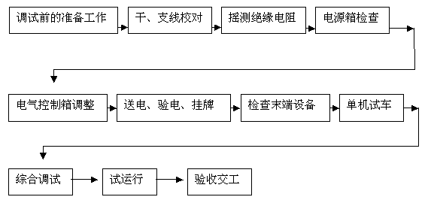

b 施工工艺及要求：
①检查调试所用的仪表、仪器、工具、材料及各种记录表格是否齐全，并指定专人填写。
②与调试安装有关的工作均已完毕，并经检验合格达到调试要求。
③所调设备的设计图纸、合格证、产品说明书、安装记录等资料齐全。
④与调试有关的机械、管道、通风、仪表、自控等设备和联锁装置等均已安装调整完毕，并符合使用条件。
⑤现场照明设施完善、灯光明亮。
⑥参加调试人员分工完毕，责任明确，岗位清楚。
⑦校对干、支线电缆是否与系统图相符，并检查所有电气设备和线路的绝缘情况，应符合规范要求。
⑧对控制、保护和信号系统进行空操作，检查所有设备如开关的动触头、继电器可动部分动作是否灵活可靠。位置开关，限位开关接触是否良好，热继电整定值是否符合规定要求。
⑨电动机在空载运行前，应手动盘车，检查转动是否灵活有无异常音响。
⑩送电前应先制定操作程序，送电时应有专业人员监护，无论送电或停电，均严格执行操作规程。
对已送电的盘、箱、柜应挂“有电”的指示牌。
设备起动后，试运人员要坚守岗位，密切注意仪表指示，电动机的转速、声音、温升及继电保护开关、接触器等器件是否正常，随时准备出现意外情况而紧急停车。
电动机应在空载下进行试运，空载运行良好后，再带负荷。
对带有限位保护的设备，应用点动方式进行初试，在接近限位前停车，改用手动，手动调好后再用电动方式检查。
调试中如果继电保护装置动作，应尽快查明原因，不得随意增大整定值，不准强行送电。
所有调试记录、报告均应经过有关负责人审校同意并签字。
对所送电设备按照规范要求运行，合格后交甲方使用。

关键工序节点做法（防雷接地及等电位联结）
5.16.3.1 施工前的准备
a 技术准备
①施工前应认真熟悉工程施工图，并对工程性质、规模、服务对象和系统的工作原理、系统的设计参数、系统的划分和组成、施工质量和特殊施工方法作到心中有数。
②了解设计单位的技术交底、图纸会审和相关洽商的内容。
③熟悉设计要求选用的国标、院标、图集和其他技术资料的内容和对安装的要求。
④绘制主要外加工件的加工草图。
⑤收集已建工程质量通病信息，明确施工重点与难点和质量管理点。
⑥ 对施工中需要的计量、测量器具提前做好准备。
b 作业条件
接地体作业条件：
按设计位置清理好现场；
底板筋与柱筋联结处已绑扎完；
桩基内钢筋与柱筋连接处已绑扎完。
②防雷引下线暗敷设作业条件：
建筑物有脚手架或爬梯，达到能上人操作的条件；
利用主筋做引下线时，钢筋绑扎完毕；
③避雷带与均压环安装作业条件：
土建圈梁钢筋正在绑扎时，配合做此项工作。
④避雷网安装作业条件：
接地体与引下线必须做完；
支架安装完毕；
具备调直场地和垂直运输条件。
⑤避雷针安装作业条件：
接地体及引下线必须做完；
需要脚手架处，脚手架搭设完毕；
土建结构工程已完，并随结构施工做完预埋件。
c 操作工艺：
①工艺流程
测位— → 挖沟— →接地线敷设— →焊接、防腐— →测试、检验— →回填土。
1)测位
根据施工图要求测定接地体、防雷引线、接地线位置，并划出标记，被利用的结构钢筋、柱筋引线可用油漆等划出标记。
2)挖沟
在室外按划出的标记挖沟，沟宽0.5m，深0.8m。
3)接地线敷设
先将接地体放在沟的中心线上，用手锤打入地中。且与地面保持垂直，当接地体顶端距离地面600mm时停止打入。镀锌扁钢敷设前应放开、并调直。按测定位置将扁钢敷设在沟中，扁钢应侧放。
4)焊接、防腐：
依次将扁钢与接地体用电焊（气焊）焊接。扁钢与钢管连接的位置距接地体最高点约100mm。焊接时应将扁钢拉直，焊好后清除药皮，刷沥青作防腐处理，并将接地线引出至需要位置，留出足够的连接长度，以待使用。当设计无要求时，接地装置顶面埋设深度不应小于0.6m。圆钢、角钢、钢管接地极应垂直埋入地下，间距不小于5m。
5)测试检验、回填土：
接地体连接完毕后，应及时请监理及质检部门进行隐检核验，接地体材质、位置、焊接质量等均应符合施工规范要求，然后方可进行回填土。回填土内不应夹有石块及建筑垃圾等。回填土不应有腐蚀性，否则应换土。回填土时应分层夯实。
6)本工程利用基础做接地体，应先按设计图尺寸标好位置，将底板钢筋搭接焊好，再将柱主筋（不少于2根）底部与底板筋搭接焊好，并在室外地面以下将主筋焊好连接板，清除药皮，并将两主筋用色漆做好标记，以便引出和检查，及时请质检部门进行隐检并做好记录。
②引下线暗敷设
1)将作为引线的柱主筋的搭接接头进行电焊连接。
2)将作为防雷引下线的柱主筋进行连接，柱主筋与外廓圈梁主筋进行连接，连接处应搭接不小于φ12圆钢，并进行电焊连接。
3)需与防雷装置进行连接的建筑外墙上的金属栏杆、门窗、突出屋面的金属物等，可采用圆钢或扁钢按测定位置引出，圆钢或扁钢与防雷装置钢筋应进行搭接焊接。
4)外墙测试点的高度符合设计要求，接地电阻测试点用扁钢焊接，并清除焊点的药皮。位于砌体墙内的焊点刷防锈漆，埋在土壤中的焊点刷沥青油。
③均压环（避雷带）安装：
1)按设计要求及图纸标注利用结构圈梁里的主筋或腰筋，与预先准备好的约20 cm的连接钢筋头焊接成一体，并与柱筋中引下线焊成一个整体。
2)圈梁内各点引出钢筋头，焊完后，用圆钢（或扁钢）敷设在四周，圈梁内焊好各点，并与周围各引下线连接后形成环形。同时在建筑物外沿金属门窗、金属栏杆除甩出30 cm长Ф12 cm镀锌圆钢备用。
3)外檐金属门、窗、栏杆、扶手等金属部件的预埋焊接点不得少于两处，与避雷带预留的圆钢焊成整体。
④避雷网的安装
1)将作为避雷网的圆钢一端固定在牢固地锚的夹具上，另一端固定在绞磨（或倒链）的夹具上，进行冷拉调直。
2)按设计要求进行弹线、定位，用水泥砂浆将支架稳固好，并保持平直：水平位置支架间距要均匀（不大于1000mm），拐弯处两端支架距拐角中心线距离≤250mm，避雷卡子与卡子盖应配套。
3)将避雷线用大绳提升到顶部，顺直、敷设、卡固、焊接连成一体。同引下线焊好。药皮敲掉，进行局部调直后，刷防锈漆及铅油（或银粉）。
4)屋顶上的突出物，如金属旗杆、透气管、爬梯等部位的金属导体必须与避雷网焊接成一体。
5)利用屋面金属扶手栏杆作避雷带时，拐弯处应完成圆弧活弯，栏杆应与接地引下线可靠焊接。
6)屋顶金属饰物的金属板应与避雷网可靠连接；金属层下如有可燃物，金属板厚度不应小于下列值：钢板δ≥4mm；铜板δ≥6mm；铝板δ≥7mm。
7)在变形缝处应作防雷跨越处理。
进出建筑物的各种金属管道及电气设备的接地装置，应在进出处与防雷接地装置连接。配电系统的保护干线、接地、干线、建筑物金属构件、建筑物内的水管、煤气管、暧通等金属管道在进入建筑处做总等电位联接。插座回路采用漏电断路器保护，采用TN-C-S系统，插座回路应加穿一根PE线至配电箱专用接地极，接地干线采用专用PE线引下至室外接地极，采取以上措施以保障操作人员的人身安全。
⑤等电位联结的做法
1)总等电位联结的作用在于降低建筑物内间接接触电击的接触电压和不同金属部件间的电位差，并消除自建筑物外经电气线路和各种金属管道引入的危险故障电压的危害。它应通过进线配电箱近旁的总等电位连接端子板将下列导电部分相连通：
--进线配电箱的PE（PEN）母排；
--公用设施的金属管道，如上、下水，热力、煤气等管道；
--如果可能，应包括建筑物金属结构；
--如果作人工接地，也包括其接地极引线；
建筑物每一电源进线都应作总等电位联结，各个总等电位联结端子板应互相连通。
2)卫生间等电位联结的做法：
a地面内钢筋网宜与等电位联结线连通，当墙为混凝土墙时，墙内钢筋网也宜与等电位联结线连通。
b等电位联结线除明者外，均采用25X4镀锌扁钢在地面内或墙内暗敷。
c等电位联结线与浴盆、金属地漏、下水管、浴帘杆、浴巾架等卫生设备相连接。
3)等电位联结的要求
a金属管道的连接处一般不需加接跨接线；
b给水系统的水表需加接跨接线，已保证水管的等电位联结和接地的有效；
c等电位联结内各联结导体间的连接可采用焊接，焊接处不应有夹渣，咬边，气孔及未焊透情况；也可采用螺栓连接，应注意接触面的光洁，足够的接触压力和面积；也可采用熔接，在腐蚀性场所应采用防腐处理；
d当等电位联结线采用钢材焊接时，应采用搭接焊并应满足如下要求：
■.扁钢的搭接长度应不小于其宽度的二倍，三面施焊（当扁钢宽度不同时，搭接长度以宽的为准）；
▲. 圆钢的搭接长度应不小于其直径的六倍，双面施焊（当直径不同时，搭接长度以直径大的为准）；
▼.圆钢与扁钢连接时，其搭接长度应不小于圆钢直径的六倍；
◆.扁钢与钢管（角钢）焊接时除应在其接触部位两侧焊接外，并应焊以由扁钢弯成的弧形面（或直角形）与钢管（或角钢）焊接；
●. 当等电位联结线采用不同材质的导体连接时，可采用熔接法进行连接，也可采用压接法，压接时压接处应进行热搪锡处理；
★等电位联结用的螺栓、垫圈、螺母等应进行热镀锌处理。
4)等电位联结导通性的测试
等电位联结安装完毕后应进行导通性测试，测试用电源可采用空载电压为4～24V的直流或交流电源。测试电流不应小于0.2A。当测得等电位连接端子板与等电位联结范围内的金属管道等金属体末端之间的电阻不超过3Ω时，可认为等电位联结是有效的。如发现导通不良的管道连接处，应作跨接线，在投入使用后应定期作测试。
⑥质量标准
1)主控项目：
a 人工接地装置或利用建筑物基础钢筋的接地装置必须在地面以上按设计要求位置设测试点。
b测试接地装置的接地电阻阻值必须符合设计要求。
c防雷接地的人工接地装置的接地干线埋设，经人行通道处的埋深不应小于1m，且应采取均压措施。
d暗敷在建筑物抹灰层内的引下线应有卡钉分段固定；明敷的引下线应平直、无急弯，与支架焊接处防腐、油漆无遗漏。
e当利用金属构件、金属管道做接地线时，应在构件或管道与接地干线间焊接金属跨接线。
f建筑物顶部的避雷针、避雷带等必须与顶部外露的其它金属物体连成一个整体的电气回路，且与避雷引下线连接可靠。
2)一般项目：
a避雷针、避雷带应位置正确，固定点、支持件间距均匀、固定可靠，每一个支持件应能承受大于49N（3kg）的垂直拉力（可使用弹簧称测量）。避雷网规格尺寸和弯曲半径正确。
b 接地线焊接处的焊缝应平整、饱满，无明显气孔、夹渣、咬肉等缺陷。螺栓连接紧密、牢固，有防松措施。
当设计无要求时，接地装置的材料采用为钢材，热浸镀锌处理，尺寸符合下表规定：

种类、规格及单位 |  | 敷设位置及使用类别
 |  | 地上 |  | 地下
 |  | 室内 | 室外 | 交流电流回路 | 直流电流回路
圆钢直径（mm） |  | 6 | 8 | 10 | 12
扁钢 | 截面（mm²） | 60 | 100 | 100 | 100
扁钢 | 厚度（mm） | 3 | 4 | 4 | 6
角钢厚度（mm） |  | 2 | 2.5 | 4 | 6
钢管管壁厚度（mm） |  | 2.5 | 2.5 | 3.5 | 4.5

c 接地体位置正确，连接牢固，埋设深度距地面不小于0.6m。
d接地线在穿越墙壁、楼板、和地坪处应加套钢管或其他坚固的保护套管，钢套管应与接地线作电气连通。
e设计要求接地的幕墙金属框架和建筑物的金属门窗，应就近与接地干线连接可靠，连接处不同金属间应有防电化学腐蚀的措施。

工程概况
本建筑物是一座广播、电视、办公等功能一体的综合楼，总建筑面积30500m²，顶标高63m，地下室为设备用房。本工程暖卫工程包括生活给水系统、生活排水系统、雨水排水系统、消火栓给水系统、自动喷淋系统、雨淋灭火系统、设置手提式灭火器、气体灭火系统；通风空调工程包括空调水系统、空调空气处理系统、通风及防排烟系统；电气工程包括动力系统、照明系统、闭路电视系统、有线电视系统、火灾报警系统及联动控制系统、防雷接地、综合布线系统、弱电竖井配电间。
我公司根据业主的要求、招标文件以及设计图纸、说明等编制了“昌平区广播电视综合楼工程施工组织设计”。概述了工程项目的专业性特点、施工前的准备工作、施工进度计划、主要项目施工做法及要求、工程质量、安全保证措施，及对业主应尽的义务等。

编制依据
1.1 设计图纸
1.2 参照图纸及产品设计说明书：
1.2.1甲方提供的建筑平面图
1.2.2西安新竹公司产品设计说明书
1.2.3甲方提供的设计要求资料
1.2.4有关专业提供的设计资料
1.3 规程、规范、标准及图集
1.3.1电气工程
1.3.1.1《常用低压配电设备安装》 90D367
1.3.1.2《电气竖井设备安装》 90SD180
1.3.1.3《接地装置安装》 86D563
1.3.1.4《电缆桥架安装》 86SD169
1.3.1.5《建筑物防雷设施安装》 99D562
1.3.1.6《等电位连接安装》 02D501－2
1.3.1.7华北标办《建筑电气通用图集》 92DQ1～13
1.3.1.8《建筑电气工程施工质量验收规范 》 GB50303-2002
1.3.1.9《建筑工程施工质量验收统一标准 》 GB50300-2001
1.3.1.10《建筑安装分项工程施工工艺规程》(第四册) DBJ01-26-96
1.3.1.11《建筑工程资料管理规程》 DBJ01-51-2003
1.3.1.12《民用建筑电气设计规范》 JGJ/T-16-92
1.3.1.13《高层民用建筑设计防火规范》 GB50045-2001
1.3.1.14《火灾自动报警系统设计规范》 GB50116－98
1.3.1.15《建筑与建筑群综合布线系统工程设计规范》 DB/T50311－2000
1.3.1.16《有线电视系统工程技术规范》 GB50200-94
1.3.1.17《民用闭路监视电视系统工程技术规范》 GB50198-94
1.3.1.18国家其他的有关设计规范
1.3.2 消防、给排水工程
1.3.2.1《建筑给水排水及采暖工程施工质量验收规范 》 GB50242-2002
1.3.2.2《工业金属管道工程施工及验收规范》 GBJ50235-97
1.3.2.3《全国通用给排水标准图集》 S1、S2、S3
1.3.2.4《自动喷水灭火系统施工及验收规范》 GB50261－96
1.3.2.5《建筑设备施工安装通用图集》 〔卫生工程〕 91SB2
1.3.2.6《建筑设备施工安装通用图集》 〔 给水工程〕 91SB3
1.3.2.7《建筑设备施工安装通用图集》 〔排水工程〕 91SB4
1.3.2.8《建筑设备施工安装通用图集》 〔2002版〕 91SB－X1
1.3.2.9《建筑安装分项工程施工工艺规程》(第三册) DBJ01-26-96
1.3.2.10《建筑安装工程资料管理规程》 DBJ01-51-2003
1.3.2.11《建筑灭火器配置设计规范》
1.3.2.12《给水排水构筑物施工及验收规范》 GBJ141－90
1.3.2.13《建筑给水排水及采暖工程施工质量验收规范》 GB50242－2002
1.3.3通风空调工程
1.3.3.1《采暖通风与空气调节设计规范》 GBJ19－87
1.3.3.2《高层民用建筑设计防火规范》 GB50045－95
1.3.3.3《民用建筑采暖通风设计技术措施》
1.3.3.4《建筑设备安装工程通用图集》（通风工程） 91SB6
1.3.3.5《建筑安装工程资料管理规程》 DBJ01-51-2003
1.3.3.6《建筑设备施工安装通用图集》 〔2002版〕 91SB－X1
1.3.3.7《建筑给水排水及采暖工程施工质量验收规范》 GB50242－2002
1.3.3.8《建筑安装分项工程施工工艺规程》 DBJ01-26-96
1.3.3.9《通风与空调工程施工及验收规范》 GB50243－97
1.3.3.10《压缩机、风机、泵安装工程施工及验收规范》 GB50275－98
1.3.4气体灭火系统
1.3.4.1《七氟丙烷（HFC－227ea）洁净气体灭火系统设计规范》DBJ15－23－1999
1.3.4.2《气体灭火系统施工及验收规范》 GBJ50263－97

星欣设计图库资料专卖店拥有最新最全的设计参考图库资料，内容涉及景观园林、建筑、规划、室内装修、建筑结构、暖通空调、给排水、电气设计、施工组织设计等各个领域的设计素材和设计图纸等参考学习资料。是为广大艺术设计工作者优质设计学习参考资料。本站所售的参考资料包括设计方案和施工图案例已达几十万套以上，总量在数千G以上。
图库网址http://www.xingsc.cn
ftp://xingxin.oicp.net
联系QQ：447255935
电话：13111542600

